НАЦІОНАЛЬНИЙ ТЕХНІЧНИЙ УНІВЕРСИТЕТ УКРАЇНИ
«КИЇВСЬКИЙ ПОЛІТЕХНІЧНИЙ ІНСТИТУТ
імені ІГОРЯ СІКОРСЬКОГО»
Навчально-науковий інститут енергозбереження і енергоменеджменту Кафедра автоматизації електротехнічних та мехатронних комплексів

До захисту допущено:
Завідувач кафедри
________ Сергій БОЙЧЕНКО
«___»_____________2024 р.

Дипломний проект
на здобуття ступеня бакалавра
за освітньо-професійною програмою «Інжиніринг автоматизованих електротехнічних комплексів»
спеціальності 141 «Електроенергетика, електротехніка та електромеханіка»
на тему: «Електромеханічне обладнання та автоматизація конвеєрної установки промислового підприємства»

Виконав:
студент III курсу, групи ОА-п11
Ткаченко Данило Анатолійович __________

Керівник: к.т.н., професор
Зайченко Стефан Володимирович __________

Консультант з електропостачання: к.т.н., доцент
Мейта Олександр В’ячеславович __________

Консультант з охорони праці: д.т.н. професор
Мітюк Людмила Олексіївна __________

Рецензент: к.т.н., доцент кафедри ЕП
__________

Засвідчую, що у цьому дипломному
проєкті немає запозичень з праць інших авторів без відповідних посилань.
Студент_____________
Київ – 2024 року
ВІДОМІСТЬ ДИПЛОМНОГО ПРОЕКТУ
№ з/п | Формат | Позначення | Найменування | Кількість листів | Примітка
1 | А4 |  | Завдання на дипломний проект | 2
2 | А4 | ОА-п11.05.2183-с.024.000.00 ПЗ | Пояснювальна записка | 67
3 | А1 | ОА-п11.05.2183-с.024.000.00 С5 | Технологічна схема ліфтової установки | 1
4 | А1 | ОА-п11.05.2183-с.024.000.00 Е5 | Схема електропостачання житлового будинку | 1
5 | А1 | ОА-п11.05.2183-с.024.000.00 П5 | Схема електрична принципова керування електродвигуна | 1
6 | А1 | ОА-п11.05.2183-с.024.000.00 М5 | Моделювання системи ПЧ-АД | 1

Пояснювальна записка
до дипломного проекту
на тему: «Електромеханічне обладнання
та автоматизована система керування ліфтової установки»

Київ – 2024
Реферат
Пояснювальна записка: 67 сторінок, 17 рисунків, 16 таблиць, 18 джерел.
Об'єкт дослідження – методи розрахунку та вибір електромеханічного обладнання та розрахунок параметрів ліфтової установки.
Предмет дослідження – автоматичне керування трьох фазним асинхронним електродвигунам за допомогою перетворювача частоти (АД-ПЧ) на базі ПІ-регулятора.
Мета дослідження – розрахувати параметри ліфтової установки, обрати електромеханічне обладнання, розробити структурну схему керування основним приводом ліфта, створити математичну модель ПЧ.
Ідея роботи полягає в аналізі сучасних технологій в галузі ліфтових установок, розгляді існуючих систем керування та електромеханічних компонентів. Особлива увага буде приділена розробці алгоритмів управління, які дозволять оптимізувати роботу ліфта, враховуючи різні експлуатаційні умови та сценарії використання.
Задачі:
- Проаналізувати сучасний стан та тенденції розвитку ліфтових установок.
- Розробити та змоделювати електромеханічне обладнання для ліфтової системи.
- Спроектувати автоматизовану систему керування ліфтом.
- Впровадити та протестувати розроблені рішення у моделювальному середовищі.
В дипломному проекті виконаний розрахунок системи електропостачання дев’яти поверхового житлового будинку. Розраховане та обране електромеханічне обладнання ліфтової установки таким чином, що воно буде задовольняти потреби заданого об’єкту. Розроблена структурна схема керування ліфтової установки.
Ключові слова: ліфт, лебідка, перетворювач частоти, автоматизоване керування.

Abstract
Explanatory note: 69 pages, 17 figures, 16 tables, 18 sources.
Object of research – methods of calculation and selection of electromechanical equipment and calculation of elevator system parameters.
Subject of research – automatic control of three-phase asynchronous electric motors using a frequency converter (AC-FC) based on a PI-controller.
Purpose of research – to calculate the parameters of the elevator system, select electromechanical equipment, develop a control structure diagram for the main elevator drive, and create a mathematical model of the FC.
The idea of the work is to analyze modern technologies in the field of elevator installations, review existing control systems and electromechanical components. Particular attention will be paid to the development of control algorithms that will optimize the operation of the elevator, considering various operating conditions and usage scenarios.
Tasks:
- Analyze the current state and development trends of elevator installations.
- Develop and model electromechanical equipment for the elevator system.
- Design an automated elevator control system.
- Implement and test the developed solutions in a simulation environment.
In the diploma project, the power supply system of a nine-story residential building is calculated. The electromechanical equipment of the elevator system is calculated and selected to meet the needs of the specified object. The structural control scheme of the elevator system is developed.
Keywords: elevator, hoist, frequency converter, automated control, cables.
Національний технічний університет України
«Київський політехнічний інститут імені Ігоря Сікорського»
Навчально-науковий інститут енергозбереження і енергоменеджменту
Кафедра автоматизації електротехнічних та мехатронних комплексів
Рівень вищої освіти – перший (бакалаврський)
Спеціальність – 141 «Електроенергетика, електротехніка та електромеханіка»
Освітньо-професійна програма «Інжиніринг автоматизованих електротехнічних комплексів»

ЗАТВЕРДЖУЮ
Завідувач кафедри
__________ Сергій БОЙЧЕНКО
«___»_____________2024 р.
ЗАВДАННЯ
на дипломний проект студенту
Ткаченку Данилу Анатолійовичу
1. Тема проекту «Електромеханічне обладнання та автоматизована система керування ліфтової установки», керівник проекту Зайченко Стефан Володимирович к.т.н.,проф., затверджені наказом по університету від «29» травня 2024 р. № 2183- С.
2. Термін подання студентом проєкту 11 червня 2024 р.
3. Вихідні дані до проєкту – кількість зупинок n – 9, швидкість ліфта v – 1 м/с, пасажировмісність z – 5, вантажопідйомність Q – 400 кг.
4. Зміст пояснювальної записки:
Загально-технічна частина Загальні відомості про ліфтові установки та їх класифікація.
Електропостачання Розрахунок електричних навантажень, вибір перетину проводів та жил, розробка принципової електричної схеми.
Спеціальна частина Розрахунок ліфтової установки. Вибір електроприводу, вибір перетворювача частоти.
Автоматизація Моделювання системи автоматичного керування, розрахунок параметрів структурної схеми. Опис системи управління.

Охорона праці Розробка заходів безпеки експлуатації обладнання, заходів і засобів пожежної безпеки
5. Перелік графічного матеріалу (із зазначенням обов’язкових креслеників, плакатів, презентацій тощо):
1 аркуш - Загально-технічна частина;
2 аркуш - Схема електропостачання цеху;
3 аркуш - Спеціальна частина Моделювання системи ПЧ-АД;
6. Консультанти розділів проекту∗
Розділ | Прізвище, ініціали та посада  консультанта | Підпис, дата
Розділ | Прізвище, ініціали та посада  консультанта | завдання  видав | завдання  прийняв
Електропостачання | к.т.н., доцент, Мейта О.В.
Охорона праці | д.т.н. професор, Мітюк Л.О.
7. Дата видачі завдання 21.05.24
Календарний план
№ з/п | Назва етапів виконання  дипломного проєкту | Термін виконання  етапів проєкту | Примітка
1. | Загально-технічна частина | 21.05-23.05
2. | Електропостачання | 24.05-28.05
3. | Спеціальна частина | 29.05-4.06
4. | Охорона праці | 5.06- 7.06
5. | Підготовка графічного матеріалу | 8.06- 12.06

Студент Данило ТКАЧЕНКО
Керівник Стефан ЗАЙЧЕНКО

ЗМІСТ
ВСТУП 8
1. ЗАГАЛЬНО-ТЕХНІЧНА ЧАСТИНА 9
1.1 Класифікація ліфтів 9
1.2 Конструкція ліфтів 13
Висновок 15
2. ЕЛЕКТРОПОСТАЧАННЯ ЖИТЛОВОГО ДЕВ’ЯТИ ПОВЕРХОВОГО БУДИНКУ 16
2.1 Розрахунок електроосвітлення квартир 16
2.2 Розрахунок електричних навантажень 19
2.3 Розрахунок електричних навантажень та вибір провідників 21
2.4 Розрахунок струмів короткого замикання 24
2.5 Вибір електричних апаратів та уставок їх спрацювання 27
Висновок 28
3. СПЕЦІАЛЬНА ЧАСТИНА 29
3.1 Вибір кабіни і визначення швидкості руху 29
3.2 Визначення продуктивності ліфта і необхідності кількості ліфтів 29
3.3 Вибір підіймальних канатів 31
3.5 Вибір перетворювача частоти 37
Висновок 40
4. АВТОМАТИЗАЦІЯ І МОДУЛЮВАННЯ СИСТЕМИ КЕРУВАННЯ ЕЛЕКТРОПРИВІДУ 41
4.1 Розрахунок параметрів електродвигуна 41
4.2 Моделювання системи керування приводу в середовищі MatLab 43
4.3 Система управління LCB II MCS220 48
Висновок 52
5. ОХОРОНА ПРАЦІ 54
5.1 Аналіз умов праці обслуговуючого персоналу ліфтових установок 54
5.2 Вибір технічних засобів і заходів безпеки робіт 55
5.3 Засоби та заходи електробезпеки 57
5.4 Пожежобезпека та вибухозахист 59
Висновок 60
ВИСНОВОК 62
ДОДАТОК А 63
ДОДАТОК Б 63
ДОДАТОК В 64
ДОДАТОК Г 64

ДОДАТОК Д 64
ДОДАТОК Ж 65
СПИСОК ВИКОРАСТЕНИХ ДЖЕРЕЛ 66

ВСТУП
В сучасному світі інтенсивний розвиток технологій та урбанізація вимагають все більшої уваги до ефективних рішень у сфері вертикального транспорту. Ліфтові установки є невід'ємною частиною висотних будівель та багатоповерхових споруд, забезпечуючи зручний і швидкий доступ до різних поверхів. Важливим аспектом їх експлуатації є надійність, енергоефективність та безпека, які можуть бути досягнуті завдяки впровадженню сучасного електромеханічного обладнання та автоматизованих систем керування.
Метою даного дипломного проекту є розробка та дослідження електромеханічного обладнання та автоматизованої системи керування для ліфтової установки. Даний підхід дозволить підвищити ефективність роботи ліфтів, знизити енергоспоживання, забезпечити високий рівень безпеки та комфорт для користувачів.
В рамках проекту передбачається детальний аналіз сучасних технологій в галузі ліфтових установок, розгляд існуючих систем керування та електромеханічних компонентів.
- ЗАГАЛЬНО-ТЕХНІЧНА ЧАСТИНА
  - Класифікація ліфтів
Ліфт – це різновид підйомної машини, яка призначена для підйому та переміщення людей та вантажів.
Як зазначає ПББЕЛ (Правила Будови і Безпечної Експлуатації Ліфтів) ліфтом називається транспортний засіб перервної дії, призначений для підйому та спуску людей (вантажів) з одного рівня ня другий, кабіна (платформа) якого рухається по жорстким вертикальним направляючим, встановленими в шахті, забезпечений на посадочних (загрузочних) площадках запираючими дверми. Електричним ліфтом вважається ліфт, лебідка якого приводиться в дію електродвигуном.
За призначенням ліфти діляться на пасажирські звичайні вантажопідйомністю 320, 500, 1000 кг, швидкістю 0,71; 1,0 та 1,4 м/с; пасажирські швидкісні вантажопідйомністю 1000 і 1600 кг, швидкістю 2 і 4 м/с; вантажні спільного призначення вантажопідйомністю 500, 1000, 2000, 3200 і 5000 кг, швидкістю 0,5 та 0,25 м/с; вантажні з монорельсом вантажопідйомністю 1000, 2000 і 3200 кг, швидкістю 0,5 м/с; вантажні малі спільного призначення вантажопідйомністю 100 і 160 кг, зі швидкістю 0,5 м/с; лікарняні вантажопідйомністю 500 кг і швидкістю 0,5 м/с;
Окрім цих ліфтів ще визначають ліфти вантажопасажирські, призначені для транспортування вантажів та людей з основними параметрами звичайних пасажирських ліфтів, і вантажні з провідником. Також є ліфти спеціального призначення: пожежні, вокзальні, автомобільні, театральні, ліфти м’ясокомбінатів, судові, ліфти спеціальних висотних споруд.
Конструктивне виконання ліфтів теж різноманітне. За конструкцію приводу розрізняють редукторні для швидкостей до 1,4 м/с та без редукторні для швидкостей більше 1,4 м/с. В редукторних ліфтах вихідний вал редуктора з’єднується з тяговим органом барабанного типу або з канатоведучим шків.
У ліфтів з барабанними лебідками несучі канати своїми кінцями кріпляться в барабані та при обертанні редуктора намативаються або розмативаються з нього. При цьому кабіна з вантажем, прикріплена на іншому кінці канатів, або противаги підіймається або опускається.
На сьогоднішній день барабані редуктори зустрічаються дуже рідко, уступаючи використанню канатовідучим шківам. Однак використання барабана становиться необхідним для ліфтів без противаги, які використовуються тоді, коли по різним причинам установка противаги неможлива.
Канатоведучі шківи уявляють собою шківи тертя, де тягова здібність виникає від нормального тиску і коефіцієнта тертя між канатом та ободом КВШ. Останній для збільшення тертя має не гладку поверхню, а так звані лунки (жолоби) під кожний канат, розташований на ньому.
Безредукторний привід підйомних механізмів ліфтів оформлюється по схемі генератор-двигун (Г-М) або іншим схемам, де тяговий орган приводиться в дію від двигуна постійного струму з відносно невеликою кількістю обертів, який живиться від перетворювача струму або частоти.
На редукторних приводах, як правило, використовуються асинхронні електродвигуни з короткозамкнутим ротором.
Більшість ліфтів мають верхнє розташування приводів. Нижнє розташування привидів використовується для вижимних та тротуарних ліфтів. Для малих ліфтів, окрім цього, привід може бути розташований з боку шахти.
Шахти ліфтів за конструкцію, як правило, глухі (бетоні або цегляні). В особливих випадках при неможливості установки глухої шахти допускається для звичайних ліфтів зі швидкістю до 1 м/с шахти метало-каркасні з заскленням або відгородженими металевою сіткою або комбіновані.
Метало-каркасні шахти ще використовуються для малих ліфтів спільного призначення, лише на дві зупинки та для малих магазинних.
В усіх пасажирських ліфтів передбачено розвідні двері шахти та кабіни. В лікарняних ліфтах передбачено двері шахти дво-створчеті розпашні, а двері кабіни не нормуються. В усіх вантажних ліфтах двері кабіни передбачено решіточні, а двері шахти розпашні дво-створчеті. У малих вантажних ліфтах двері шахти розпашні дво-створчеті, а для кабіни двері можуть не використовуватися, замість них встановлюють шлагбаум.
Кабіни та противаги у вантажних ліфтах вантажопідйомністю 1000 кг і більше підвішують на канати поліспасно.
Усі ліфти, без вийнятку, повинні бути обладнані уловлювачами, які за принципом дії можуть бути миттєвої та плавної дії.
За родом живлючого струму для електродвигуна використовується, як правило, змінний та постійний струм. В колах керування частіше всього використовується випрямлений постійний струм.
Органи керування можуть розташовуватися в кабіні (внутрішнє управління), з зовні (зовнішнє управління) та комбіноване управління з кнопками в кабіні і кнопками виклику з зовні шахти.
Автоматичне керування може бути роздільним або збиральним. При роздільному після пуска ліфта від кнопок наказу або виклику усі кнопочні і визивні апарати відключаються і можуть бути включеними лише після зупинки ліфта.
При збиральному управлінні одночасно можуть бути включенні декілька наказів або викликів, як при зупинках так і під час руху. Усі накази та виклики при цьому обробляються в черзі, передбаченої схеми.
При установці двох ліфтів, обслуговуючих одні і теж самі поверхи, передбачено парне управління, а при установці більше двох – групове . При цих управліннях виклики виконуються парою або групою ліфтів за найбільш вигідним порядком.
Вся класифікація ліфтів схематично зображена на рисунку 1.1

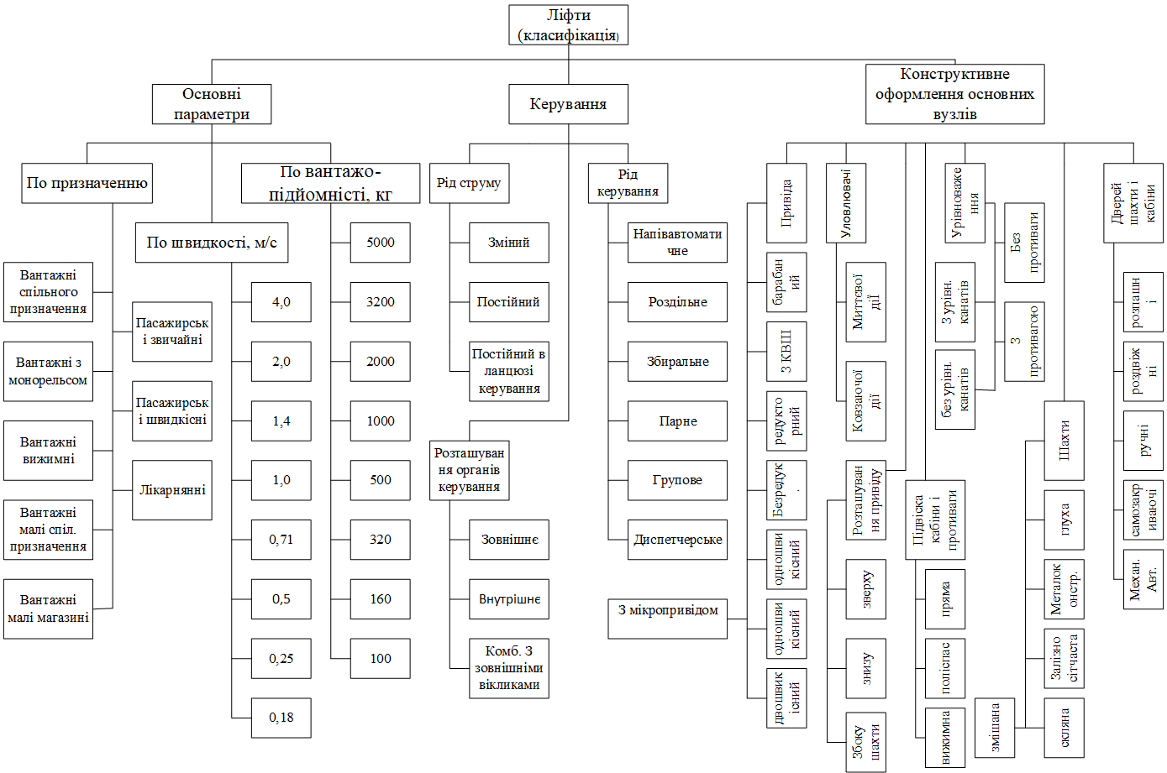
Рисунок 1.1 – Класифікація ліфтів.
  - Конструкція ліфтів
Більше уявлення про рух кабіни при обертанні канатоведучих органах і способів урівноваження кабіни з вантажем за допомоги противаги дають кінематичні схеми (рис. 1.2). Окрім цього кінематичні схеми пояснюють принцип будови ліфтів різного призначення.
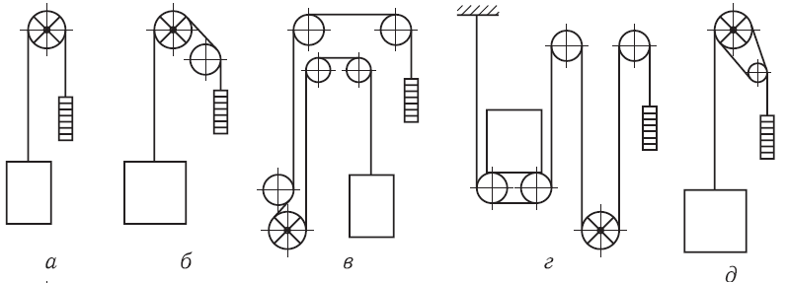
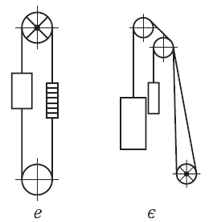
Рисунок 1.2 – Кінематичні схеми ліфтів:
а – з канатоведучим шківом; б – з канатоведучим шківом і відхильним блоком; в – з канатоведучим шківом знизу; г – з канатоведучим шківом витискного ліфта; д – з канатоведучим шківом і супротивним блоком; е – з канатоведучим шківом і зрівноважувальним канатом; є – з барабанною лебідкою.

На схемах умовно кабіни зображені прямокутниками, противаги – вузькими заштрихованими прямокутниками. Тягові органи показані окружностями з точкою в центі та хрестом, блоки – пустими окружностями. Прямі лінії, з’єднуючі перераховані елементи, умовно уявляють необхідний комплект канатів.
На основі приведених раніше кінематичних схем і класифікацій в незалежності від його типу розглядають з наступними конструкційними вузлами.
Шахта складається з каркасу і огородження, напрямних кабіни і противаги, дверей шахти з портальною частиною, верхнього та нижнього (приямок) простору шахти. Для глухих шахт каркасами і огородження є цегляні або бетоні стіни шахти.
Підвішені вузли. До них відноситься: кабіна з уловлювачами і автоматичним приводом дверей, противага та канати, блоки та обмежувач швидкості.
Підйомні механізми складаються з редуктора, тягового двигуна, гальмівного приладу і канатовидучого органу – барабану чи шківа.
Електромеханічне обладнання та апаратура ліфта. До них відноситься ввідні прилади, автомати захисту, трансформатори, рубильники, кінцеві вимикачі, контактори, реле, датчики, плати управління, кнопки пуску або наказу керування, кнопки виклику, кнопки «стоп», вантажозважувальні прилади, контакти дверей шахти та кабіни.
Електропроводка ланцюгів ліфта: силові ланцюги, керування, сигналізації, освітлення.
Окрім цих конструктивних вузлів будь який ліфт має будівельну частину, яка складається з машинного приміщення, приміщення для верхніх блоків, якщо підйомний механізм розташований знизу.
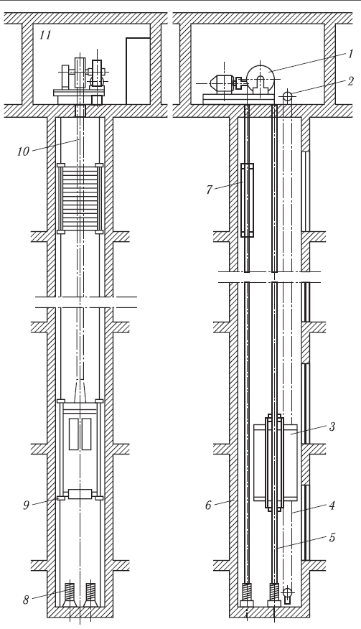
Рисунок 1.3 – Будова ліфта з КВШ.
1 – лебідка; 2 – обмежувач швидкості; 3 – кабіна; 4 – канат обмежувача швидкості; 5 – напрямні; 6 – шахта; 7 – противага; 8 – буфери кабіни та противаги; 9 – колодки з вкладишами; 10 – тягові канати; 11 – машинне приміщення;
Кабіна ліфта з канатоведучим шківом підвішена на канатах у вертикальній шахті з напрямними, які охоплюються колодками 9, що закріплені на кабіні. Вона приводиться в рух підіймальною лебідкою, встановленою над шахтою у машинному приміщенні, завдяки тому, що підіймальні канати обгинають канатоведучий шків лебідки. При цьому вага кабіни та частина ваги вантажу врівноважуються противагою , що підвішена на протилежному від кабіни кінці каната, який збігає з канатоведучого шківа. В нижній частині шахти розміщені буфери кабіни і противаги. Щоб запобігти падінню кабіни в разі обриву каната чи несправності підіймального механізму, на ній встановлюють уловлювачі, затискні пристрої яких охоплюють напрямні та утримують допоміжним канатом, який обгинає шків відцентрового обмежувача швидкості. Якщо швидкість кабіни перевищує встановлену, обмежувач загальмовує шків і зупиняє канат, який при подальшому опусканні кабіни приводить у дію з’єднані з ним уловлювачі.

Висновок
У цьому розділі дипломного проекту було проведено глибокий аналіз основних аспектів, пов'язаних з класифікацією та конструкцією ліфтів, що дозволило створити міцну теоретичну базу для подальшого проектування та оптимізації ліфтових систем.
Було визначено основні типи ліфтів, включаючи пасажирські, вантажні, лікарняні, панорамні та спеціалізовані ліфти. Розглянуто особливості кожного типу ліфта, їх призначення та сферу застосування, що допомогло зрозуміти різноманітність існуючих ліфтових систем та їх специфічні вимоги. Проаналізовано технічні характеристики та експлуатаційні параметри, що дозволило визначити ключові критерії вибору ліфтів залежно від умов їх використання.
Детально розглянуто основні конструктивні елементи ліфтових установок, такі як кабіна, шахта, противага, підіймальні канати та механізми приводу. Проведено аналіз конструктивних рішень, які забезпечують надійну та безпечну роботу ліфтів, а також впливають на їх енергоефективність та зручність у використанні.
Проведене дослідження в рамках цього розділу дозволило не лише систематизувати знання про різні типи та конструкції ліфтів, але й заклало основу для подальших розробок у проектуванні електромеханічного обладнання та автоматизованих систем керування ліфтовими установками. Результати цього розділу є ключовими для розуміння специфіки роботи ліфтових систем та формують основу для наступних етапів проекту.
- ЕЛЕКТРОПОСТАЧАННЯ ЖИТЛОВОГО ДЕВ’ЯТИ ПОВЕРХОВОГО БУДИНКУ
Об’єктом для розроблення електропостачання є типовий житловий дев’яти поверховий будинок на чотири секції з 4 квартирами на поверсі. Також в будинку є підвал де знаходиться РП та насосна станція, машині приміщення ліфтів і тех. поверх.
  - Розрахунок електроосвітлення квартир
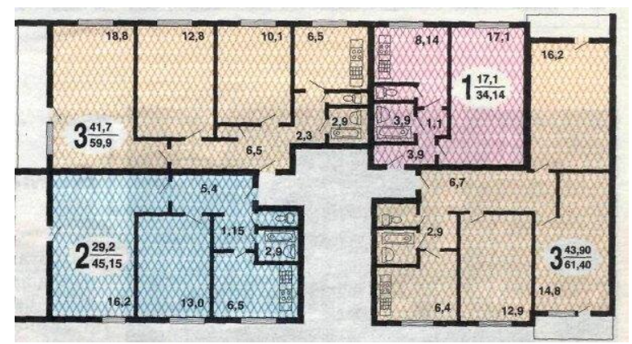
Рисунок 2.1 – Планіровка житлового поверху типового дев’яти поверхового будинку.
Так як нам відомо лише площу освітлювальної ділянки, то для розрахунку освітлення будемо використовувати метод питомої потужності. Цей метод використовується при орієнтовних розрахунках електричних навантажень на освітлення приміщень і відкритого простору.
Питома потужність для світлодіодних світильників знаходиться:
$$ω=\frac{E_{н}}{15}$$
(2.1)
де $E_{н}$ – нормативна освітленість, лк;
Нормативна освітленість для кожної кімнати різна і зазначена в таблиці 2.1.
Таблиця 2.1 – Нормативна освітленість.
Тип кімнати | $E_{н}$, лк
Спальня | 150
Вітальня | 150
Дитяча | 200
Кухня | 150
Ванна | 50
Коридор | 50

Розрахунок освітлення одно-кімнатної квартири.
Питома потужність окремої кімнати квартири:
- Спальня:
$$ω=\frac{E_{н}}{15}=\frac{150}{15}=10 Вт/м^{2}$$
Тоді необхідна для освітлення кімнати потужність:
$$P_{осв}=ω∙S=10∙17,1=171 Вт,$$
(2.2)
де $S$ – площа освітлювальної кімнати, м². Приймаємо згідно рис.2.1;
Так як це жиле приміщення то можна буде обрати лише по одному світильну на кімнату. Отже для спальні 1-кім. кв. обираємо світлодіодний світильник SMART LED/36W/230V 2700-6500K зі світовою потужність 185 Вт.
Необхідна кількість світильників:
$$N_{св}=\frac{P_{осв}}{P_{л}}=\frac{171}{185}=0,9≈1 шт.$$
(2.3)
Приймаємо 1 світильник на кімнату, що задовольняє наші умови.
- Кухня:
$$ω=\frac{150}{15}=10 Вт/м^{2}$$
$$P_{осв}=10∙8,14=81,4 Вт$$
Приймаємо світильник AVESTA LED/18W/230V 4000K IP54 зі світовою потужність 105 Вт.
Необхідна кількість світильників:
$$N_{св}=\frac{81,4}{105}=0,8≈1 шт.$$
- Ванна
$$ω=\frac{50}{15}=3,3 Вт/м^{2} \\ P_{осв}=3,3∙3,9=13Вт$$
Приймаємо світильник RENE LED/15W/230V зі світовою потужність 15 Вт.
Необхідна кількість світильників:
$$N_{св}=\frac{13}{15}=0,9≈1 шт.$$
- Коридор
$$ω=\frac{50}{15}=3,3 Вт/м^{2} \\ P_{осв}=3,3∙3,9=13Вт$$
Приймаємо світильник RENE LED/15W/230V зі світовою потужність 15 Вт.
Необхідна кількість світильників:
$$N_{св}=\frac{13}{15}=0,9≈1 шт.$$
Розрахунок та вибір світильників інших кімнат та квартир занесено в таблиці 2.2 – 2.4.
Таблиця 2.2 – Розрахунок освітлення 1-кім. кв.
Тип кімнати | Площа кімнати S, м² | Питома потужність $ω$, $Вт/м^{2}$ | Потужність освітлення $P_{осв}$, Вт | Потужність світильника $P_{л}$, Вт | Тип світильника
Спальня | 17,1 | 10 | 171 | 185 | SMART LED/36W/230V 2700-6500K
Кухня | 8,14 | 10 | 81,4 | 105 | AVESTA LED/18W/230V 4000K IP54
Ванна | 3,9 | 3,3 | 13 | 15 | RENE LED/15W/230V IP44
Коридор | 3,9 | 3,3 | 13 | 15 | RENE LED/15W/230V IP44

Таблиця 2.3 – Розрахунок освітлення 2-кім. кв.
Тип кімнати | Площа кімнати S, м² | Питома потужність $ω$, $Вт/м^{2}$ | Потужність освітлення $P_{осв}$, Вт | Потужність світильника $P_{л}$, Вт | Тип світильника
Спальня | 16,2 | 10 | 162 | 185 | SMART LED/36W/230V 2700-6500K
Дитяча | 13 | 13,3 | 173,3 | 185 | SMART LED/36W/230V 2700-6500K
Кухня | 6,5 | 10 | 65 | 70 | AVESTA LED/12W/230V 4000K IP54
Ванна | 2,9 | 3,3 | 9,7 | 15 | RENE LED/15W/230V IP44
Коридор | 5,4 | 3,3 | 18 | 18 | LED/18W/230V 4000K IP44

Таблиця 2.4. Розрахунок освітлення 3-кім. кв.
Тип кімнати | Площа кімнати S, м² | Питома потужність $ω$, $Вт/м^{2}$ | Потужність освітлення $P_{осв}$, Вт | Потужність світильника $P_{л}$, Вт | Тип світильника
Спальня | 12,8 | 10 | 128,0 | 150,0 | FUEVA 1 LED/22W/230V
Вітальня | 18,8 | 10 | 188,0 | 210,0 | LED/30W/230V 4000K IP44
Дитяча | 10,1 | 13,3 | 134,7 | 150,0 | FUEVA 1 LED/22W/230V
Кухня | 6,5 | 10 | 65,0 | 70,0 | AVESTA LED/12W/230V 4000K IP54
Ванна | 2,9 | 3,3 | 9,7 | 15,0 | RENE LED/15W/230V IP44
Коридор | 2,3 | 3,3 | 7,7 | 15,0 | RENE LED/15W/230V IP44

2.2 Розрахунок електричних навантажень
Розрахунок електричних навантажень проводимо методом коефіцієнту попиту.
Коефіцієнт попиту можна розрахувати за формулою:
$$K_{П}=0,4+0,6\frac{P_{нmax}}{\sum_{i=1}^{n}{P_{нi}}}=0,4+0,6∙\frac{42}{962,9}=0,43,$$
(2.4)
де $P_{нmax}$ – потужність найпотужнішого електроприймача; $\sum_{i=1}^{n}{P_{нi}}$ – сумарна потужність всіх електроприймачів.
Тоді активне навантаження всього будинку буде:
$$P_{р}=K_{П}∙\sum_{i=1}^{n}{P_{нi}}=0,43∙962,9=410,4 кВт$$
(2.5)
Реактивне навантаження будинку:
$$Q_{р}=P_{р}∙\tan{φ_{р}}=410,4 ∙0,39=160,6 кВАр$$
(2.6)
Повне навантаження будинку:
$$S_{р}=\sqrt{{P_{р}}^{2}+{Q_{р}}^{2}}=\sqrt{{410,4}^{2}+{160,6}^{2}}=440,7 кВА$$
(2.7)
Отже для живлення будинку обираємо трансформатор типу ТМ-630/10, технічні характеристики якого наведені в таблиці 2.5.
Таблиця 2.5 – Технічні характеристики трансформатора.
Тип | Р_{ном}, кВА | ВН, кВ | НН, кВ | Втрати х.х, кВт | Втрати к.з, кВт | Напруга К.З, % | Струм Х.Х, %
ТМ-630/10 | 630 | 10 | 0,4 | 1,31 | 8,5 | 5,5 | 2

Розрахунок потужності кожного електроприймача наведено в таблиці 2.6
Таблиця 2.6 – Потужність електроприймачів.
Найменування споживача | N, ед | P_{уд}, кВт/ед | P_{уст}, кВт | cosφ | tgφ | P_{р}, кВт | Q_{р}, кВАр | S_{р}, кВА
1к квартира | 36 | 6 | 216 | 0,94 | 0,36 | 92,1 | 33,4 | 97,9
2к квартира | 36 | 6,5 | 234 | 0,94 | 0,36 | 99,7 | 36,2 | 106,1
3к квартира | 56 | 7 | 392 | 0,94 | 0,36 | 167,1 | 60,6 | 177,7
Разом: | 128 | 19,5 | 842 |  |  | 358,9 | 130,2 | 381,7
Ліфт | 4 | 7,5 | 30 | 0,85 | 0,62 | 12,8 | 7,9 | 15,0
Вентсистема | 1 | 9 | 9 | 0,83 | 0,67 | 3,8 | 2,6 | 4,6
Вент. Димовидалення | 1 | 16 | 16 | 0,85 | 0,62 | 6,8 | 4,2 | 8,0
Насоси водопостачання | 2 | 1,2 | 2,4 | 0,75 | 0,88 | 1,0 | 0,9 | 1,4

Таблиця 2.6 – Продовження.
Найменування споживача | N, ед | P_{уд}, кВт/ед | P_{уст}, кВт | cosφ | tgφ | P_{р}, кВт | Q_{р}, кВАр | S_{р}, кВА
Насоси водопостачання (рез) | 1 | 1,5 | 1,5 | 0,75 | 0,88 | 0,6 | 0,6 | 0,9
Пожежний насос | 2 | 8 | 16 | 0,83 | 0,67 | 6,8 | 4,6 | 8,2
Сист. Автом | 1 | 4 | 4 | 0,89 | 0,51 | 1,7 | 0,9 | 1,9
Тех. Поверх | 1 | 42 | 42 | 0,9 | 0,48 | 17,9 | 8,7 | 19,9
Разом: | 141 | 108,7 | 962,9 |  |  | 410,4 | 160,6 | 440,7

2.3 Розрахунок електричних навантажень та вибір провідників
Перетин проводів та жил кабелів вибирають з врахуванням технічних та економічних факторів. До технічних факторів, що впливають на вибір перерізу, відносяться здатність провідника витримувати довготривале навантаження при нормальному та після аварійному режимах з врахуванням допустимого перегріву, термічна стійкість в режимі коротких замикань і втрати напруги в провідниках від протікання по них струму в нормальному, після аварійному та аварійному режимах; механічна стійкість до механічного навантаження; коронування в мережах напругою 35 кВ і вище – фактор, що залежить від напруги, перерізу провідника та навколишнього середовища. До економічних факторів відноситься економічна щільність струму.
Кабельні лінії напругою до 1000 В розраховують за втратами напруги і перевіряють за умовами нагрівання.
При виборі перетинів проводів і жил кабелів розрахунковий струм навантаження групи електроприймачів:
$$I_{р}=\frac{S_{р}}{\sqrt{3}∙U_{н}}=\frac{440,7}{\sqrt{3}∙0,4}=636 А$$
(2.8)

Таблиця 2.7 – Вхідні дані для розрахунку електричних мереж.
Споживач | № лінії | Довжина лінії L, м | Тип лінії | Розрахунковий робочий струм I_{р}, А
РП в підвалі | 1…2 | 500 | КЛ | 636
Жила секція | 3…5 | 40 | КЛ | 137,7
Ліфт | 6…9 | 45 | КЛ | 5,4
Вентсистема | 10 | 50 | КЛ | 6,7
Вент. димовидалення | 11 | 50 | КЛ | 11,6
Насоси водопостачання | 12 | 10 | КЛ | 2,0
Рез. насос водопостачання | 13 | 10 | КЛ | 1,2
Пожежні насоси | 14 | 15 | КЛ | 11,9
Тех. поверх | 15 | 50 | КЛ | 31,5

Перевірка за нагрівом.
Вибір перетину провідників за нагрівом зводиться до порівняння розрахункового струму І_{Р} з довготривалими припустимими струмами навантаження, наведеними для стандартних перетинів проводів у таблицях ПУЕ.
Отже розподільча лінія буде виконана з трьох одножильних мідних кабелів з паперовою просоченою маслоканіфольною та нестікаючою масами ізоляцією в свинцевій або алюмінієвій оболонці, які прокладаються в землі перерізом 150 мм², допустимий струм якого $I_{доп}=675 А$, що задовольняє умову:
$$I_{p}<I_{доп}=636<675 А$$
(2.9)
Перевірка за втратами напруги.
Величину втрат напруги для мережі до 1 кВ приймають рівною 39В, 63В, 117В)– відповідно при U_{Н} мережі 380В, 660В, 1140В. Втрати напруги в низьковольтній мережі – це сума втрат напруги в усіх її елементах, яка не повинна перевищувати нормоване значення.
Втрати напруги в трансформаторі:
$${∆U}_{ТР\%}=β(U_{а\%}\cos{φ_{ТР}+U_{р\%}\sin{φ_{ТР}}}=0,7\left(0,0013∙0,93+5,5∙0,36\right)=1,4\%,$$
(2.10)
де $β$ – коефіцієнт завантаження трансформатора:
$$β=\frac{S_{р}}{S_{НТ}}=\frac{440,7}{630}=0,7,$$
(2.11)
$U_{а\%}$ - активна складова напруги КЗ трансформатора, %:
$$U_{а\%}=\frac{{∆P}_{K}}{10S_{НТ}}=\frac{8,5}{10∙630}=0,0013 \%,$$
(2.12)
де ${∆P}_{K}$ – втрати КЗ трансформатора, Вт;
$U_{р\%}$ - реактивна складова КЗ трансформатора, %:
$$U_{р\%}=\sqrt{{U_{к\%}}^{2}-{U_{а\%}}^{2}}=\sqrt{{5,5}^{2}-{0,0013}^{2}}=5,5 \%,$$
(2.13)
де $U_{к\%}$ - напруга КЗ трансформатора, %;
$\cos{φ_{ТР}}$ – коефіцієнт потужності:
$$\cos{φ_{ТР}}=\frac{P_{р}}{S_{р}}=\frac{410,4}{440,7}=0,93$$
(2.14)
$$\sin{φ_{ТР}}=sin({a{cosφ}_{ТР}})=0,36$$
(2.15)
Отримане значення в формулі 1.3.4 переведемо у В:
$${∆U}_{ТР}={∆U}_{ТР\%}K_{0}∙\frac{U_{0}}{100}=1,4∙1∙\frac{380∙1,05}{100}=5,6 В,$$
(2.16)
де $K_{0}=1$ – коефіцієнт зміни напруги в трансформаторі; $U_{0}$ – генераторна напруга мережі;
Втрати напруги в кабелі:
$${∆U}_{гк}=\frac{P_{н}∙L_{н}∙{10}^{3}}{γ∙S_{гк}U_{н}},$$
(2.17)
де $γ$ – питома провідність кабелю $γ=50$ м/(Ом*мм²);
Втрати в кабелі перерізом 150 мм²:
$${∆U}_{гк}=\frac{962,9∙500∙{10}^{3}}{50∙3∙150∙0,4}=160,5 В$$
Так як втрати напруги більше ніж 39 В, то потрібно збільшити переріз кабелю.
$${∆U}_{гк}=\frac{962,9∙500∙{10}^{3}}{50∙3∙240∙0,4}=39 В$$
Приймаємо переріз 240 мм².
Таблиця 2.8 – Вибір перерізів електричних мереж.
№ лінії | $I_{p}$, А | За нагрівом |  | За втратами напруги |  | Остаточно вибрана марка та переріз кабелю
№ лінії | $I_{p}$, А | $I_{доп}$, А | S, мм² | Втрати напруги, В | S, мм² | Остаточно вибрана марка та переріз кабелю
1…2 | 636 | 675 | 3*150 | 39 | 240 | 3*КМ-1*240
3…6 | 137,7 | 150 | 25 | 22 | 25 | КМ-4*25
7…10 | 5,4 | 35 | 4 | 12 | 2,5 | КМ-4*2,5
11 | 6,7 | 35 | 4 | 15 | 2,5 | КМ-4*2,5
12 | 11,6 | 35 | 4 | 16 | 4 | КМ-4*4
13 | 2,0 | 35 | 4 | 6 | 2,5 | КМ-4*2,5
14 | 1,2 | 35 | 4 | 6 | 2,5 | КМ-4*2,5
15 | 11,9 | 35 | 4 | 9 | 4 | КМ-4*4
16 | 31,5 | 35 | 4 | 34 | 4 | КМ-4*10

2.4 Розрахунок струмів короткого замикання
Особливістю розрахунку струмів КЗ. в мережах напругою до 1000 В є необхідність врахування опору всіх елементів схеми (трансформаторів струму, шин, котушок розчеплювачів автоматів, контактних з’єднань апаратів та ін..), врахування активної і реактивної складової опору. Струми КЗ розраховують в іменованих одиницях.
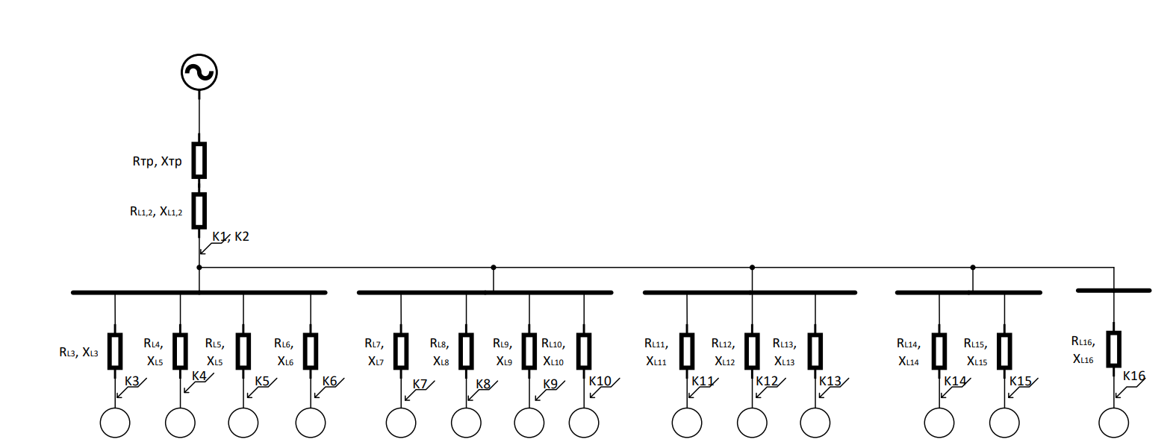
Рисунок 2.2 – Схема заміщення СЕП дев’яти поверхового будинку.
Опір трансформатора:
$$R_{T}=\frac{U_{к\%}∙{U_{н}}^{2}∙{10}^{4}}{S_{НТ}}=\frac{5,5∙{0,4}^{2}∙{10}^{4}}{630}=3,427 Ом$$
(2.18)
$$Z_{T}=\frac{{∆P}_{K}∙{U_{н}}^{2}∙{10}^{6}}{{S_{НТ}}^{2}}=\frac{8,5∙{0,4}^{2}∙{10}^{6}}{{630}^{2}}=13,968 Ом$$
(2.19)
$$X_{T}=\sqrt{{Z_{T}}^{2}-{R_{T}}^{2}}=\sqrt{{13,968}^{2}-{3,427}^{2}}=13,541 Ом$$
(2.20)
Для розрахунок струму короткого замикання в точках К1 та К2 також потрібно розрахувати активний та реактивний опори ліній L₁ та L₂:
$$R_{L1}=r_{0L1}∙L_{1}=L_{1}\frac{1000}{γ∙S_{L_{1}}}=0,5*\frac{1000}{50∙240}=0,0417 Ом$$
(2.21)

Для кабельних ліній напругою до 1 кВ реактивний опір можна прийняти 0,07 Ом, $X_{L1}=0,07$ Ом.
Тоді повний опір кабельної лінії L₁ дорівнює:
$$Z_{L1}=\sqrt{{R_{L1}}^{2}+{X_{L1}}^{2}}=\sqrt{{0,0417}^{2}+{0,07}^{2}}=0,035 Ом$$
(2.22)
Струм трьохфазного короткого замикання в точках К1 та К2:
$$I_{k}^{(3)}=\frac{U_{СН}}{\sqrt{3}∙\sqrt{{\left(\sum{R}\right)}^{2}+{\left(\sum{X}\right)}^{2}}}=\frac{400}{\sqrt{3}∙\sqrt{{\left(3,427+0,0417\right)}^{2}+{\left(13,541+0,07\right)}^{2}}}==16,48 А,$$
(2.23)
де $\sum{R}$ та $\sum{X}$ – суми всіх елементів схеми до точки КЗ.
Струм двофазного короткого замикання в точках К1 та К2:
$$I_{k}^{(2)}=\frac{U_{СН}}{2∙\sqrt{{\left(\sum{R}\right)}^{2}+{\left(\sum{X}\right)}^{2}}}=\frac{400}{2∙\sqrt{{\left(3,427+0,0417\right)}^{2}+{\left(13,541+0,07\right)}^{2}}}==14,27 А$$
(2.24)
Амплітудне значення ударного струму к.з.:
$$i_{y}=K_{y}∙\sqrt{2}∙I_{k}^{\left(2\right)}=1,2∙\sqrt{2}∙14,27=24,22 А,$$
(2.25)
де $K_{y}$ – ударний коефіцієнт приймаємо 1,2, для інших точках приймаємо рівним 1;
Діюче значення ударного струму:
$$I_{y}=I_{k}^{(3)}∙ \sqrt{1+2∙{\left(K_{y}-1\right)}^{2}}=16,48∙\sqrt{1+2∙{\left(1,2-1\right)}^{2}}=17,13 А$$
(2.26)
Розрахунки для інших точках проводяться аналогічно лише до опору участка додається опір ліній L₁ та L₂. Результати розрахунків занесено в таблицю 2.9.
Таблиця. 2.9 – Розрахунок струмів КЗ.
Точка КЗ | $U_{СН}$, В | R, Ом | X, Ом | Z, Ом | $I_{k}^{(3)}$, А | $I_{k}^{(2)}$, А | $i_{y}$, А | $I_{y}$, А
К1, К2 | 400 | 14,010 | 13,576 | 14,023 | 16,4811 | 14,27303 | 24,22213 | 17,12764
К3…К6 | 400 | 14,042 | 13,579 | 14,055 | 16,4685 | 14,26217 | 20,16976 | 16,46854
К7…К10 | 400 | 14,370 | 13,580 | 14,383 | 16,3684 | 14,22077 | 20,11121 | 16,36841
К11 | 400 | 14,410 | 13,580 | 14,423 | 16,3554 | 14,2095 | 20,09527 | 16,35538
К12 | 400 | 14,260 | 13,580 | 14,273 | 16,4023 | 14,25004 | 20,15259 | 16,40225
К13 | 400 | 14,090 | 13,577 | 14,103 | 16,4568 | 14,29718 | 20,21927 | 16,45677
К14 | 400 | 14,090 | 13,577 | 14,103 | 16,4568 | 14,29718 | 20,21927 | 16,45677
К15 | 400 | 14,085 | 13,577 | 14,098 | 16,4579 | 14,29812 | 20,22059 | 16,45786
К16 | 400 | 14,260 | 13,580 | 14,273 | 16,4023 | 14,25004 | 20,15259 | 16,40225

2.5 Вибір електричних апаратів та уставок їх спрацювання
Всі апарати, шини на підстанціях і розподільних пунктах повинні бути обрані за умови тривалої роботи (за номінальним струмом та напругою) і перевірені для режиму КЗ на термічну та динамічну стійкість.
При виборі струмоведучих частин і апаратів за номінальною напругою повинні виконуватись умови:
$$U_{на}≥U_{нс}$$
(2.27)
При виборі апаратів за струмом:
$$I_{на}≥I_{р}$$
(2.28)
Струмоведучі частини й електричні апарати повинні бути динамічно і термічно стійкі при струмах КЗ:
$$I_{max}≥I_{y}, i_{max}≥i_{y}$$
(2.29)
Всі вибрані апарати які передбачено схемою зазначено в таблиці 2.10.

Таблиця 2.10 – Апарати захисту.
Напруга мережі 0,4 кВ
Місце встановлення | $I_{р}$,А | $I_{н}$,А | $I_{д.с}$, кА | $I_{тс}$,А | Тип
Автоматичні вимикачі
Q1.1, Q1.2 | 551 | 800 | 8 | 630 | ВА-89-40
Q2.1…Q2.4 | 137,7 | 160 | 1,6 | 160 | ВА-89-33
Q3.1 | 11,6 | 13 | 4,5 | 1,13*13 | ВА-47-29
Q3.2 | 6,7 | 8 | 4,5 | 1,13*8 | ВА-47-29
Q4.1…Q4.4 | 5,4 | 6 | 4,5 | 1,13*6 | ВА-47-29
Q5.1 | 11,9 | 13 | 4,5 | 1,13*13 | ВА-47-29
Q5.2 | 1,2 | 2 | 4,5 | 1,13*2 | ВА-47-29
Q5.3 | 2 | 3 | 4,5 | 1,13*3 | ВА-47-29
Q6 | 31,5 | 40 | 4,5 | 1,13*40 | ВА-47-29

Висновок
В даному розділі для забезпечення надійного електропостачання житлового будинку було розраховано електричне навантаження, яке він створює та за цим значенням обрано трансформатор ТМ-630/10.
Освітлення приміщень виконано LED лампами, кількість яких була визначена за методом питомої потужності.
Електрична мережа будинку виконана кабельними лініями з мідними жилами, переріз яких було розраховано за нагрівом та перевірено за допустимими втратами напруги.
Для захисту мережі встановлено автоматичні вимикачі серії ВА які було обрано за номінальною напругою та розрахованими значеннями робочих струмів та струмів КЗ для кожної окремої ділянки схеми.

- СПЕЦІАЛЬНА ЧАСТИНА
  - Вибір кабіни і визначення швидкості руху
Так як дана будівля розрахована на 432 мешканця, а в нас 4 секції, то в одній секції буде проживати близько 108 мешканців.
Оскільки це заміна ліфта та шахта вже збудована та її розміри дозволяють встановити кабіну максимум на z = 5 пасажирів, то вантажність такого ліфта буде:
$$Q=mz=80∙5=400 кг,$$
(3.1)
де m = 80 кг – маса одного пасажира.
Вага вантажу, що підіймається ліфтом, Н:
$$G=Qg=400∙9,81=3924 Н$$
(3.2)
З каталогу ліфтів фірми Otis [4] за розрахованою вантажністю обираємо кабіну масою $m_{кб}=638 кг$ та розмірами: ширина $B_{кб}=935 мм$, глибина $L_{кб}=1075 мм$, висота $H_{кб}=2100 мм$; Вага кабіни $G_{кб}=m_{кб}g=638∙9,81=6259 Н$.
Для житлового будинку з кількістю поверхів $N_{П}=9$ та висотою шахти $H_{ш}, м$.
$$H_{ш}=H_{П}∙ N_{П}=3,3∙9=29,7 м$$
(3.3)
де $H_{П}=3,3 м$ – висота одного поверху;
Обираємо ліфт з швидкістю руху кабіни $v=1 м/с$.
Максимальна висота підняття кабіни, м:
$$H=H_{ш}-H_{П}=29,7-3,3=26,4 м$$
(3.4)
  - Визначення продуктивності ліфта і необхідності кількості ліфтів
Продуктивність одного ліфта, чол/год:
$$П=\frac{3600z}{T}φ=\frac{3600∙5}{96,25}∙0,6=112 чол/год,$$
(3.5)

де $φ=0,6…0,7$ – коефіцієнт заповнення кабіни для житлового будинку; $T$ – тривалість одного рейсу, с:
$$T=\frac{2H}{v}+t_{д}=\frac{2∙24,4}{1}+43,45=96,25 с,$$
(3.6)
де $t_{д}$ – час, який витрачається на відчинення-зачинення дверей кабіни, вхід-вихід пасажирів, пуск ліфта і т. ін., с:
$$t_{д}=1,1\left[t_{1}\left(K+1\right)+t_{2}zφ\right]=1,1\left[7∙\left(4+1\right)+1,5∙5∙0,6\right]=43,45 с,$$
(3.7)
де $t_{1}$ – час, який при кожному зупиненні витрачається на відчинення-зачинення дверей, пуск і зупинення ліфта, приймаємо $t_{1}=7с$ (Додаток А); $K=4$ – кількість імовірних зупинок ліфта на поверхах, вищих від першого (Додаток Б); $t_{2}=1,5 с$ – час, який витрачається пасажирами на вхід та вихід із кабіни;
Визначаємо розрахунковий п’ятихвилинний пасажиропотік, чол:
$$П_{5}=K_{0}П_{н}=0,04∙112=4 чол$$
(3.8)
де $П_{н}=112 чол$ – кількість людей, які користуються ліфтом; $K_{0}=0,04$ – дослідний коефіцієнт (Додаток В);
Розрахунковий пасажиропотік за 1 год, чол/год:
$$П_{р}=\frac{60}{5}П_{5}=\frac{60}{5}∙4=48 чол/год$$
(3.9)
Необхідна кількість ліфтів:
$$z_{л}=\frac{П_{р}}{П}=\frac{48}{105}=0,46$$
(3.10)
Отже у під’їзді будинку встановити один ліфт, $z_{л}=1$.
Тривалість очікування пасажирами повернення кабіни на перший поверх, с:
$$t_{оч}=\frac{T}{z_{л}}=\frac{96,25}{1}=96,25 с$$
(3.11)
  - Вибір підіймальних канатів
Для ліфта з КВШ вантажністю 400 кг, виконаного за схемою рис. 1.2, а, без відхильних блоків, діаметр приводного шківа становить 620 мм [4].
Для даного ліфта кількість канатів становить z_{к}=4.
Канати розраховують за статичним натягом від ваги кабіни, ваги номінального вантажу і максимальної власної ваги канатів.
Сила натягу одного канату, Н:
$$S=\frac{G+G_{кб}+G_{к}}{z_{к}}=\frac{3924+6259+404}{4}=2647 Н,$$
(3.12)
де $G_{к}$ – вага канату діаметром d_{к}=10 мм, який передбачено використовувати в ліфті:
$$G_{к}=q_{к}L_{к}=3,34∙121,2=404 Н$$
(3.13)
де $q_{к}=m_{к}g=0,34∙9,81=3,34$ Н/м – лінійна вага каната; $m_{к}=0,34 кг/м$ – лінійна маса каната; $L_{к}$ – довжина канатів, коли кабіну внизу, м:
$$L_{к}=z_{к}\left(H_{ш}-h_{кб}+h_{0}+h_{рез}\right)=4∙\left(29,7-2,1+1,2+1,5\right)=121,2 м,$$
(3.14)
де $h_{кб}=2,1 м$, $h_{0}=1,2 м$ – згідно рисунку 3.1; $h_{рез}=1,5 м$ – резервна довжина каната.
Перевірка на розривну силу каната, Н:
$$S_{р}≥k_{к}S=13∙2647=34410 Н,$$
(3.15)
де $k_{к}=13$ – запас міцності канату (Додаток Г); $S_{р}=50750 Н$ – розривне зусилля каната в цілому не менше (Додаток Д).
Так як умова 3.14 виконується, то обраний нами канат проходить перевірку за розривним зусиллям.
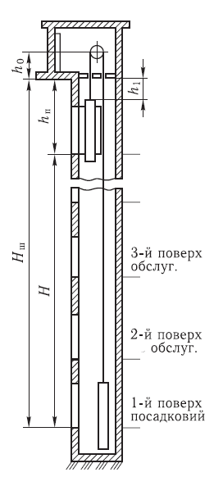
Рисунок 3.1 – Схема пасажирського ліфта: $H_{ш}$ – висота шахти; $H$ – максимальна висота підйому кабіни $h_{0}$ – відстань від стелі верхнього поверху до центра КВШ; $h_{1}$ – відстань від стелі шахти до стелі кабіни, коли кабіна на останньому поверсі.
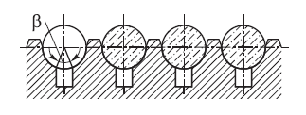
Рисунок 3.2 – Профіль канатоведучого шківа: β – кут підрізу канавки.
Допустиме навантаження на кожний канат, Н:
$$S=d_{к}D_{ш}p\frac{π-β-\sin{β}}{8\cos\left(β/2\right)}=0,01∙0,62∙5,95∙{10}^{6}∙\frac{3,14-1,833-\sin{{105}^{°}}}{8∙\cos\left(\frac{105}{2}\right)}=2599 Н,$$
(3.16)
де $p$ – допустимий тиск між канатом і шківом; щоб запобігти надмірному спрацюванню шківа і канати, допустимий тиск беремо з 15% -м запасом, тобто $p=0,85p_{max}=0,85∙7=5,95 МПа$; $p_{max}$ – максимальний допустимий тиск (рисунку 3.3) для пасажирського ліфта з КВШ у режимі інтенсивної роботи.
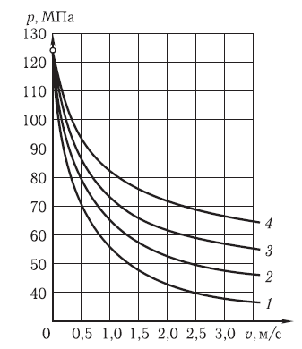
Рисунок 3.3 – До розрахунків канатоведучих шківів за максимальним тиском: 1 – для пасажирських ліфтів у режимі інтенсивної роботи; 2 – те саме в режимі неінтенсивної роботи; 3 – для вантажних ліфтів у режимі інтенсивної роботи; 4 – те саме в режимі неінтенсивної роботи.
Кількість канатів:
$$z_{к}=\frac{G+G_{кб}+G_{к}}{S}=\frac{3924+6259+404}{2599}=4 шт$$
(3.17)
Остаточно вибираємо $z_{к}=4$ канати діаметром $d_{к}=10мм$.
Діаметр канатоведучого шківа має задовольняти умову:

$$D_{Ш}≥{ed}_{к}=40∙10=400 мм,$$
(3.18)
де $e$ – коефіцієнт, який залежить від типу і швидкості ліфта: у нашому випадку $e=40$, згідно додатку Ж.
Отже вибраний шків діаметром 620 мм на 4 каната повністю задовольняє умову 3.18.
  - Вибір лебідки
Розрахункова потужність привідного механізму ліфта, кВт:
$$P=\frac{Fv}{{10}^{3}η_{ред}}=\frac{2641∙1}{{10}^{3}∙0,7}=3,8 кВт,$$
(3.19)
де $η_{ред}$ – ККД редуктора лебідки, оскільки редуктор черв’ячний то $η_{ред}=0,7$;
$F$ – колова сила на шківу, Н:
$$F=G+G_{кб}+G_{к}+W-G_{пр}=3924+6259+404+275-8221=2641 Н,$$
(3.20)
де $W$ – додатковий опір руху кабіни, Н:
$$W=K_{1}G=0,07∙3924=275 Н,$$
(3.21)
де $K_{1}=0,07$ – коефіцієнт, який враховує опір рухові кабіни в напрямних: для ліфтів вантажністю до 2000 кг з ковзними башмаками.
$G_{пр}$ – вага противаги, Н:
$$G_{пр}=G_{кб}+0,5G=6259+0,5∙3924=8221 Н$$
(3.22)
Отже вибираємо лебідку виробника фірми Otis 913 VTR4, яка буде повністю задовольняти наші умови та потреби. Загальні технічні характеристики даної лебідки зазначені в таблиці 3.1.

Таблиця 3.1 – Технічні характеристики лебідки 913 VTR4.
Параметр | Значення
Номінальний крутний момент на вихідному валу, Н∙м | 1175
Діаметр КВШ, мм х кількість канатів (кут канавки) | 620х4 (105^{о})
Редуктор
Передаточне число | 48
Міжосьова відстань, мм | 160
Конусне навантаження на вихідному валу, Н, не більше | 35000
Тормоз
Діаметр тормозного шківа, мм | 376
Тормозний момент, Н∙м | 180
Хід якоря, мм | 0.3…0,4
Електродвигун
Тип | Асинхронний трьох фазний
Рід струму | Змінний
Напруга, В | 380
Номінальний струм, А | 12
Частота, Гц | 50
Потужність, кВт | 5
Клас ізоляції | F
Допустимий нагрів обмоток двигуна, ^{о}с | 155
Синхронна частота обертання, об/хв | 1500/375
Тривалість включень (ТВ), % | 50
Кількість включень за годину | 150
Ступінь захисту | ІР 11
Маса лебідки, кг | 327

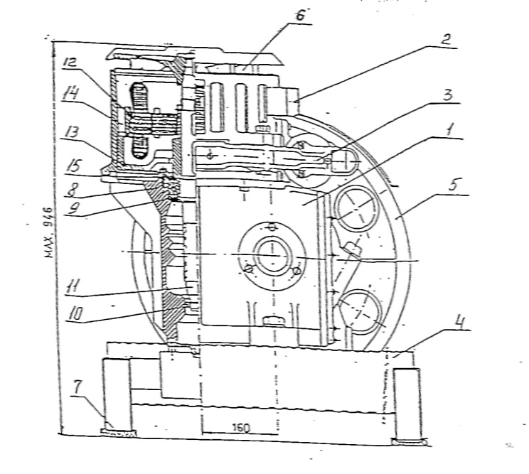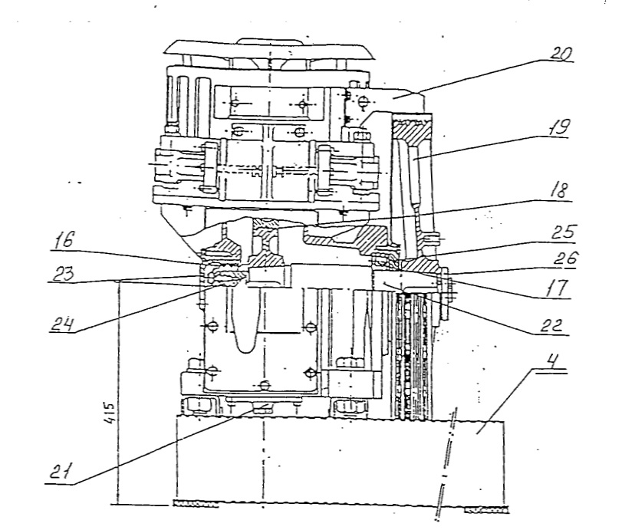
Рисунок 3.4 – Загальний вигляд лебідки 913 VTR4:

1 – Редуктор; 2 – Електродвигун; 3 – Тормоз; 4 – Рама; 5 – КВШ; 6 – Вентилятор; 7 – Амортизатор; 8 – Корпус; 9, 10 – Підшипники шарикові однорядні; 11 – Черв’як; 12 – Ротор електродвигуна; 13 – Гальмівний шків; 14 – Статор електродвигуна; 15 – Кришка; 16 – Підшипник шариковий дворядний; 17 – Підшипник роликовий; 18 – Черв’ячне колесо; 19 – КВШ; 20 – Корпус електродвигуна; 21 – Пробка; 22 – Вихідний вал; 23, 24, 25, 26 – Кришки.
  - Вибір перетворювача частоти
Основні критерії вибору перетворювача частоти (ПЧ):
За потужністю:
$$P_{дв}≤P_{ПЧ}$$
За номінальним струмом:
$$I_{дв}≤I_{ПЧ}$$
З урахуванням вибраної лебідки з електродвигуном потужністю 5 кВт та номінальним струмом 12 А обираємо перетворювача частоти OVF 20 CR фірми Otis, загальні технічні характеристики якого зазначені в таблиці 3.2. Цей ПЧ був спеціально розроблений для керування головним приводом пасажирського, вантажного та вантажопасажирського ліфтами.
OVF 20 забезпечує високу точність зупинки (макс +/- 5мм) при любому навантаженні. Параметри профіля швидкостей, так як і прискорення, робочу швидкість, гальмування і інше можуть встановлюватися за допомоги сервісного приладу.
Струм через двигун обмежений подвійним номінальним значенням при прискоренні та уповільненні. Тому двигун нагрівається менше в порівнянні з традиційним привидом.

Таблиця 3.2 – Загальні технічні характеристики ПЧ OVF 20 CR.
Параметр | Значення | Примітка
Потужність, кВт | 5
Номінальна швидкість, м/с | 0,4…1,2
Максимальна вантажопідйомність | 630 кг при 1 м/с  1000 кг при 0,63 м/с
Максимальний номінальний струм, А | 15
Максимальний струм прискорення двигуна, А | 30
Лінійна напруга, В | 380 В – 10% … 415 В +10% | Без погіршення характеристик
Лінійна частота, Гц | 50 – 5% … 60 + 5%
Пусків за годину | 120 з повним навантаженням 150 для 30 хв
ED, % | 40
Час руху, с | 50
Максимальна висота підйому, м | 45 при 1 м/с
Відстань поверху, м | 2,2…6,5/0,35…12 | Без/з інкодера
Короткий поверх | З інкодером
ADO/RLEV | З інкодером
Реле безпеки | Є
Керування механічним гальмом | Є
Зупинки | Макс 16
Допуск швидкості, % | 8/3 | При номінальній швидкості без/ інкодером
Час ходу, с | Макс 8,5/6,0 | Вимірюється від початку до кінця руху двигуна на 3 м руху без/з інкодером
Прискорення/ Уповільнення кабіни, м/с² | Макс 0,5/1,2 | Регулюється за допомоги сервісного приладу без/ з інкодером
Точність зупинки, мм | Типове ± 5/3  Макс ± 8/5 | без/ з інкодером
Габарити ВхШхГ, мм | 530х295х160

Комплект приводу OVF20CR подає індуктивному двигуну змінну напругу та змінну частоту. Лінійна напруга перетворюється на постійну (DC) напругу через випрямляч. Заряджання конденсаторів постійного струму контролюється за допомогою реле, що заряджає. Реле інвертора дозволяє від'єднати інвертор від лінійної напруги. Лінійна напруга постійного струму конвертується в змінну напругу та змінну частоту напруги двигуна, використовуючи IGBT з широтно-імпульсною модуляцією (PWM). Фільтр APD потрібен для виконання стандартів EMI. Генерована енергія від двигуна при гальмуванні перетворюється на динамічне тепло резистором гальма (DBR).
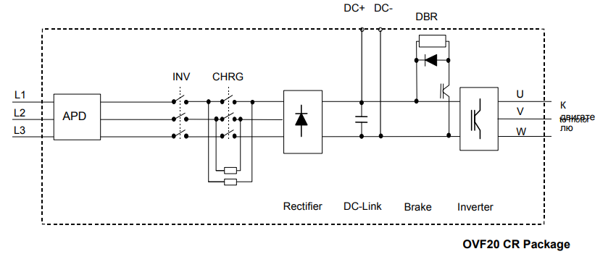
Рисунок 3.5 – Силовий блок OVF 20CR потужністю 5 кВт.
У приводі використовуються високо-інтегровані силові модулі. Частота включення IGBT складає 10 кГц. Для приводу 3 та 5 кВт використовується один модуль EconoPIM; у цьому модулі вбудовано випрямляч вводу, IGBT гальма та IGBT інвертора.
У блок конденсаторів входять паралельно і послідовно з’єднанні алюмінієві електролітичні конденсатори. Кожен конденсатор має номінальну потужність 680µF. При паралельному підключенні для кожного конденсатора використовується розрядний резистор (Bank Balancing Resistor).

Висновок
В цьому розділі було вибрано кабіну за поставленими умовами, які задовольняють потреби звичайного 9 поверхового житлового будинку. Розрахували оптимальну швидкість руху кабіни. Розрахували продуктивність вибраного ліфта та перевірили чи буде він задовольняти умови по пасажироперевезенню.
Після визначенням кабіни та швидкості було розпочато розрахунок основних органів ліфтової установки, таких як тягових канатів та їх перевірка на міцність; розрахували вагу противаги та оптимальний діаметр шківа, обрали найбільш задовольняючу лебідку Otis 913VTR4 . Після чого дізналися необхідну потужність електродвигуна. Та вже після визначення всіх цих органів було обрано систему керування у вигляді зв’язки плати керування LCB II з мікроконтролером MCS220 з перетворювачем частоти OVF 20CR потужністю 5 кВт.
- АВТОМАТИЗАЦІЯ І МОДУЛЮВАННЯ СИСТЕМИ КЕРУВАННЯ ЕЛЕКТРОПРИВІДУ

4.1 Розрахунок параметрів електродвигуна
Номінальний крутний момент на валу електродвигуна, $Н∙м$:
$$M_{н}=\frac{P_{н}}{ω_{н}}=\frac{5000}{157,1}=32 Н∙м,$$
(4.1)
де $ω_{н}$ – номінальна кутова швидкість електродвигуна, рад/с:
$$ω_{н}=\frac{2π∙n_{н}}{60}=\frac{2π∙1500}{60}=157,1 рад/с$$
(4.2)
Струм холостого ходу електродвигуна, А:
$$I_{0}=\sqrt{\frac{I_{11}^{2}-{\left[p_{*}∙I_{1н}∙\frac{1-s_{н}}{1-p_{*}∙s_{н}}\right]}^{2}}{1-{\left[\frac{p_{*}∙(1-s_{н})}{1-p_{*}∙s_{н}}\right]}^{2}}}=\sqrt{\frac{{15}^{2}-{\left[0,76∙19,3∙\frac{1-0,05}{1-0,76∙0,05}\right]}^{2}}{1-{\left[\frac{0,76∙(1-0,05)}{1-0,76∙0,05}\right]}^{2}}}=5,6 А,$$
(4.3)
де $s_{н}=0,05$ – номінальне ковзання двигуна; $p_{*}$ - коефіцієнт завантаження двигуна:
$$p_{*}=\frac{P}{P_{н}}=\frac{3,8}{5}=0,76;$$
(4.4)
$I_{1н}$ – номінальний струм статора двигуна, А:
$$I_{1н}=\frac{P_{н}}{\sqrt{3}∙U_{нф}∙\cos{φ∙η_{н}}}=\frac{5000}{\sqrt{3}∙220∙0,83∙0,85}=19,3 А,$$
(4.5)
$U_{нф}=220 В$ – номінальна фазна напруга двигуна; $\cos{φ}=0,83$ – коефіцієнт потужності двигуна; $η_{н}=0,85$ – ККД електродвигуна.
$I_{11}$ – струм статора двигуна при частковому завантаження, А:

$$I_{11}=\frac{p_{*}P_{н}}{\sqrt{3}∙U_{нф}∙\cos{φ∙η_{н}}}=\frac{0,76∙5000}{\sqrt{3}∙220∙0,83∙0,85}=15 А.$$
(4.6)
Критичне ковзання електродвигуна:
$$s_{к}=s_{н}\frac{k_{max}∙\sqrt{{k_{max}}^{2}-[1-2∙s_{н}∙β∙\left(k_{max}-1\right)]}}{1-2s_{н}∙β∙\left(k_{max}-1\right)}=0,05∙\frac{2,1∙\sqrt{{2,1}^{2}-[1-2∙0,05∙1,5∙(2,1-1)}}{1-2∙0,05∙1,5∙\left(2,1-1\right)}=0,22,$$
(4.7)
де $k_{max}=2,1$ – коефіцієнт перевантаження; $β=0,6…2,5$, приймаємо 1,5.
Коефіцієнти А₁ та С₁ визначаються за формулами:
$$C_{1}=1+\frac{I_{0}}{2∙k_{i}∙I_{1н}}=1+\frac{5,6}{2∙6,5∙19,3}=1,0225,$$
(4.8)
де $k_{i}=6,5$ – коефіцієнт пускового струму електродвигуна.
$$A_{1}=\frac{m∙{U_{нф}}^{2}(1-s_{н})}{2∙C_{1}∙k_{max}∙P_{н}}=\frac{3∙{220}^{2}∙(1-0,05)}{2∙1,0225∙2,1∙5000}=6,46,$$
(4.9)
де $m=3$ – кількість фаз.
Активний опір ротора, приведеного до обмотки статора асинхронного двигуна, Ом:
$$R_{2}=\frac{A_{1}}{\left(β+\frac{1}{s_{к}}\right)∙C_{1}}=\frac{6,46}{\left(1,5+\frac{1}{0,22}\right)∙1,0225}=1,05 Ом$$
(4.10)
Активний опір обмотки статора, Ом:
$$R_{1}=C_{1}∙R_{2}∙β=1,0225∙1,05∙1,5=1,61 Ом$$
(4.11)
Індуктивний опір короткого замикання, Ом:
$X_{КН}=γ∙C_{1}∙R_{2}=4,25∙1,0225∙1,05=4,56 Ом,$ (4.12)
де $γ=\sqrt{{\left(\frac{1}{s_{к}}\right)}^{2}-β^{2}}=\sqrt{{\left(\frac{1}{0,22}\right)}^{2}-{1,5}^{2}}=4,25$ (4.13)
Індуктивний опір обмотки ротора, приведеної до статора, Ом:
$$X_{2}=0,58\frac{X_{КН}}{C_{1}}=0,58∙\frac{4,56}{1,0225}=2,59 Ом$$
(4.14)
Індуктивний опір обмотки статора, Ом:
$$X_{1}=0,42X_{КН}=0,42∙4,56=1,92 Ом$$
(4.15)
ЕДС гілки намагнічування, наведеної потоком повітряного зазору в обмотці статора в номінальному режимі, В:
$$E_{m}=\sqrt{{\left(U_{нф}∙\cos{φ}-R_{1}∙I_{1н}\right)}^{2}+{\left(U_{нф}∙\sqrt{1-\cos{φ}}-X_{1}∙I_{1н}\right)}^{2}}=\sqrt{{\left(220∙0,83-1,61∙19,3\right)}^{2}+{\left(220∙\sqrt{1-0,83}-1,92∙19,3\right)}^{2}}=198, 2 В$$
(4.16)
Тоді індуктивний опір намагнічування, Ом:
$$X_{m}=\frac{E_{m}}{I_{0}}=\frac{198,2}{5,6}=36,5 Ом$$
(4.17)

4.2 Моделювання системи керування приводу в середовищі MatLab
В даній системі автоматичного керування використовується трьох фазний асинхронний електродвигун з короткозамкнутим ротором. Частота обертання валу цього двигуна керується за допомоги ПІ-регулятора та зворотного зв’язку у вигляді інкодера, який встановлюється на двигуні. Структурна схема такої системи зображена на рисунках 4.1 та 4.2. Де схема на рисунку 4.1 є спрощеною схемою силової частини ПЧ OVF 20 CR, а рисунок 4.2 – наближеної до реальної САУ, яка використовується в зв’язці OVF 20 CR та контролера MCS 220.
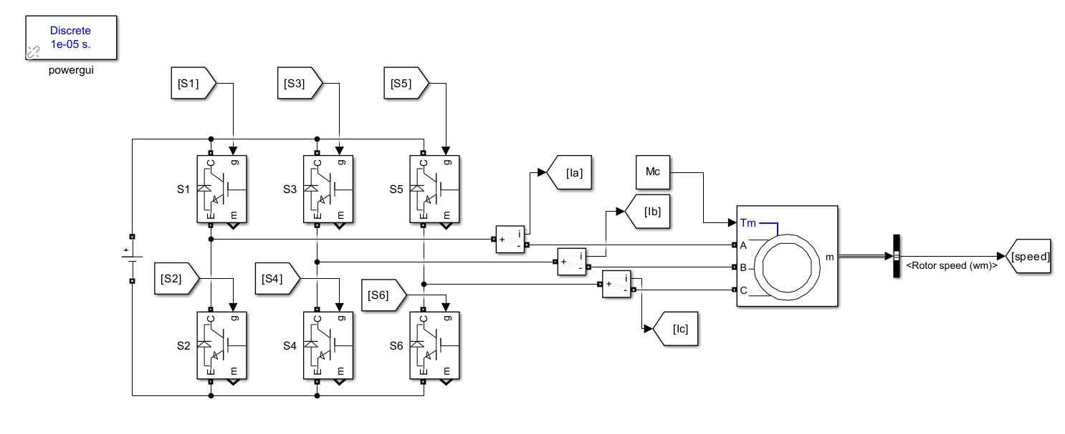
Рисунок 4.1 – Силова схема САУ електричного приводу ліфта.
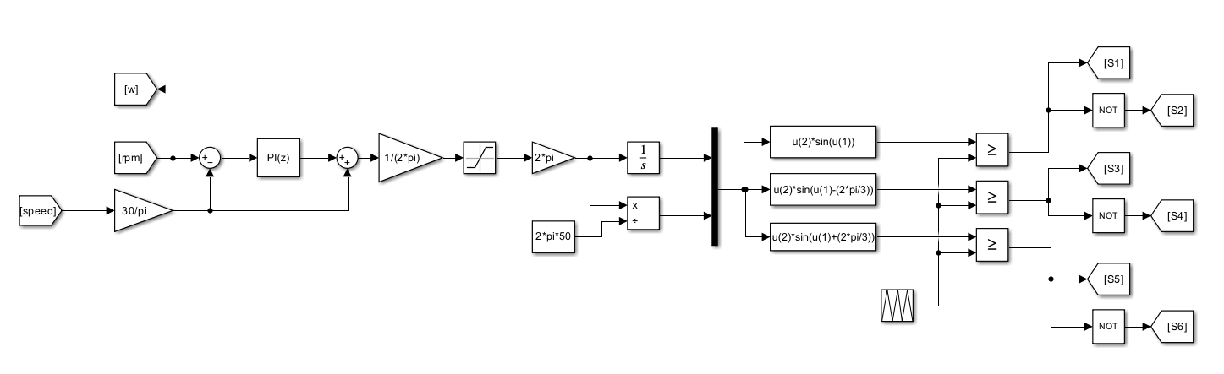
Рисунок 4.2 – Схема керування САУ електричного приводу ліфта.
Як видно на рисунку 4.1 силова схема складається з постійного джерела струму напругою 400 В, 6 IGBT модулів, які утворюють силовий інвертор та асинхронного трьох фазного електродвигуна.
Схема керування, яка зображена на рисунку 4.2, складається з ПІ-регулятора, інтегратора, зворотного зв’язку по якому САУ отримує дані про фактичні оберти електродвигуна. Після чого сигнал конвертується в больове значення та передається на силові ключі, які вже розуміють відкриватися їм чи ні.
Отже змоделюємо випадок коли кабіна знаходиться на першому поверсі, яку потрібно підняти на останній, дев’ятий. Так як ми вже знаємо з формули 3.20, що вагу яку нам потрібно підняти в цьому випадку становить F=2641 Н.
То крутний момент на КВШ буде становити, $Н∙м$:

$$М_{ш}=F∙\frac{D_{ш}}{2}=2641∙\frac{0,62}{2}=818, 17 Н∙м$$
(4.18)
З урахуванням черв’ячного редуктору з передатним числом $i=48$ , момент на валу електродвигуна становить, $Н∙м$:
$$М_{с}=\frac{М_{ш}}{i}=\frac{818,17}{48}=17,1 Н∙м$$
(4.19)
Дізнавшись всі параметри для нашої моделі у попередніх розділах та розрахунках створюємо М-файл з цими даними.
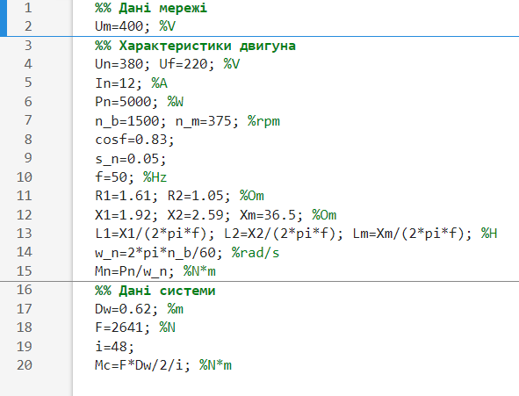
Рисунок 4.3 – Код М-файлу.
Після чого налаштовуємо електродвигун за нашими параметрами.
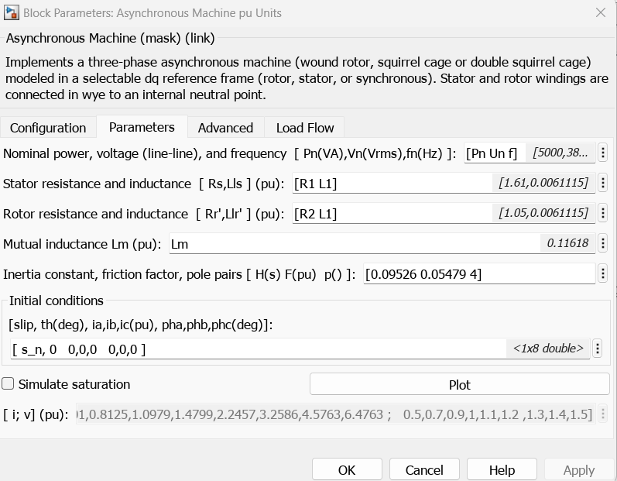
Рисунок 4.4 – Параметри віртуального електродвигуна.
Для налаштування параметрів ПІ-регулятора використовуємо метод Циглера-Нікольса. Цей метод відноситься до емпіричних і базується на використанні даних, отриманих експериментально на реальному об'єкті. Експериментальний метод налаштування регуляторів не вимагає знання математичної моделі об'єкта. Однак передбачається, що система змонтована і може бути запущена в роботу.
Тобто У працюючій системі вимикаються інтегральна і диференціальна складові регулятора (T_{і} = ∞,T_{d} = 0 ), тобто система переводиться у режим регулювання із П-законом регулювання.
Шляхом послідовного збільшення K_{p} з одночасною подачею невеликого стрибкоподібного сигналу завдання досягають виникнення в системі незатухаючих коливань з періодом T_{kp} . Це відповідає виведенню системи на межу коливальної стійкості. При виникненні даного режиму роботи фіксуються значення критичного коефіцієнта підсилення регулятора K_{kp} і періоду критичних коливань в системі T_{kp} . Також слід враховувати те, що при появі критичних коливань жодна змінна системи не повинна виходити на рівень обмеження.
За значеннями T_{kp} і K_{kp} розраховуються параметри налаштування регулятора:
$$K_{p}=0,55K_{kp}=0,55∙12,7=7$$
$$T_{i}=\frac{T_{kp}}{1,2}=\frac{1,5}{1,2}=1,25,$$
(4.20) (4.21)
де $K_{kp}=12,7$; $T_{kp}=1,5$.
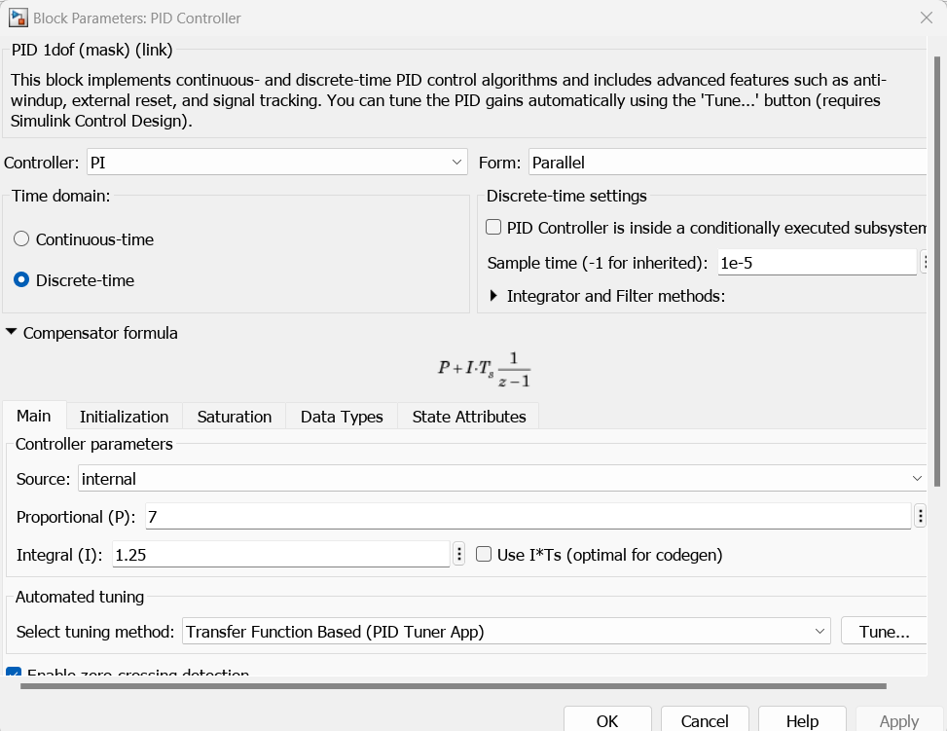
Рисунок 4.5 – Параметри ПІ-регулятора.
Після налаштування моделі, введення розрахованих характеристик вище та визначення параметрів ПІ-регулятора – моделюємо роботу електроприводу ліфта та знімаємо тахограму швидкостей та діаграму крутних моментів.
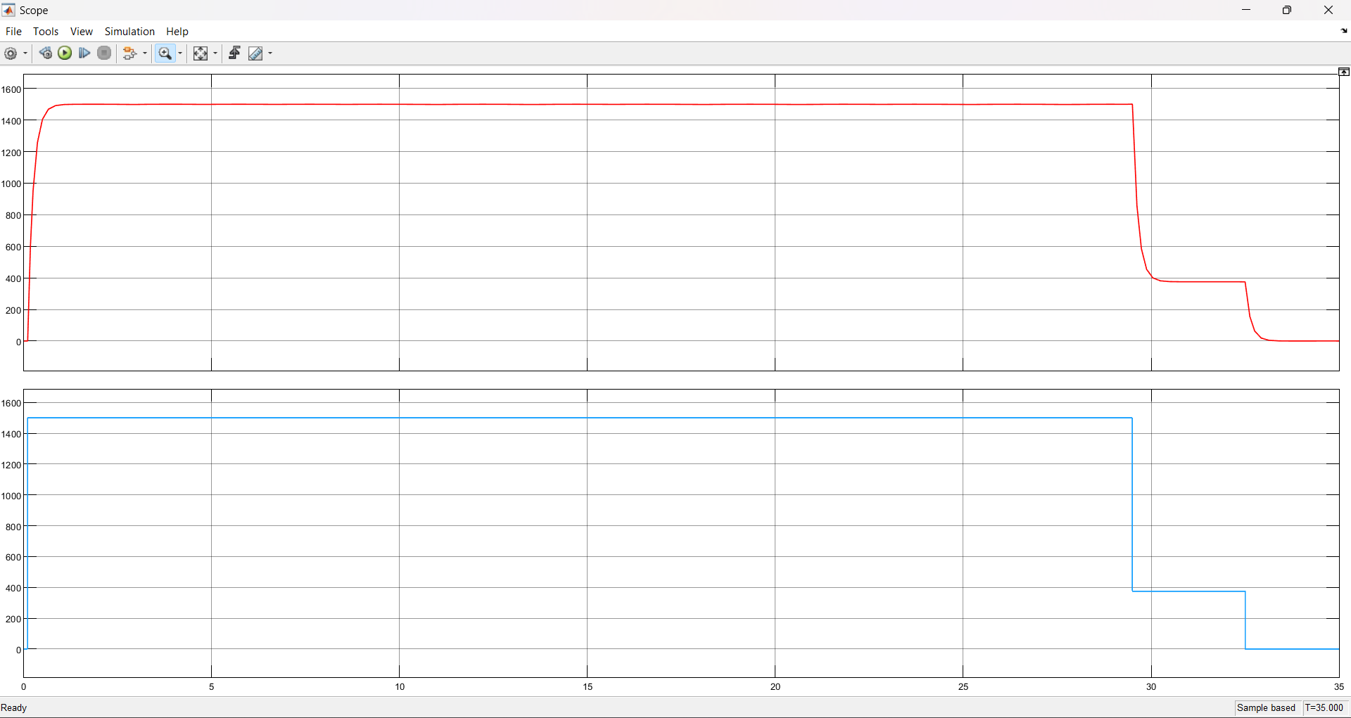
Рисунок 4.6 – Тахограма електроприводу.

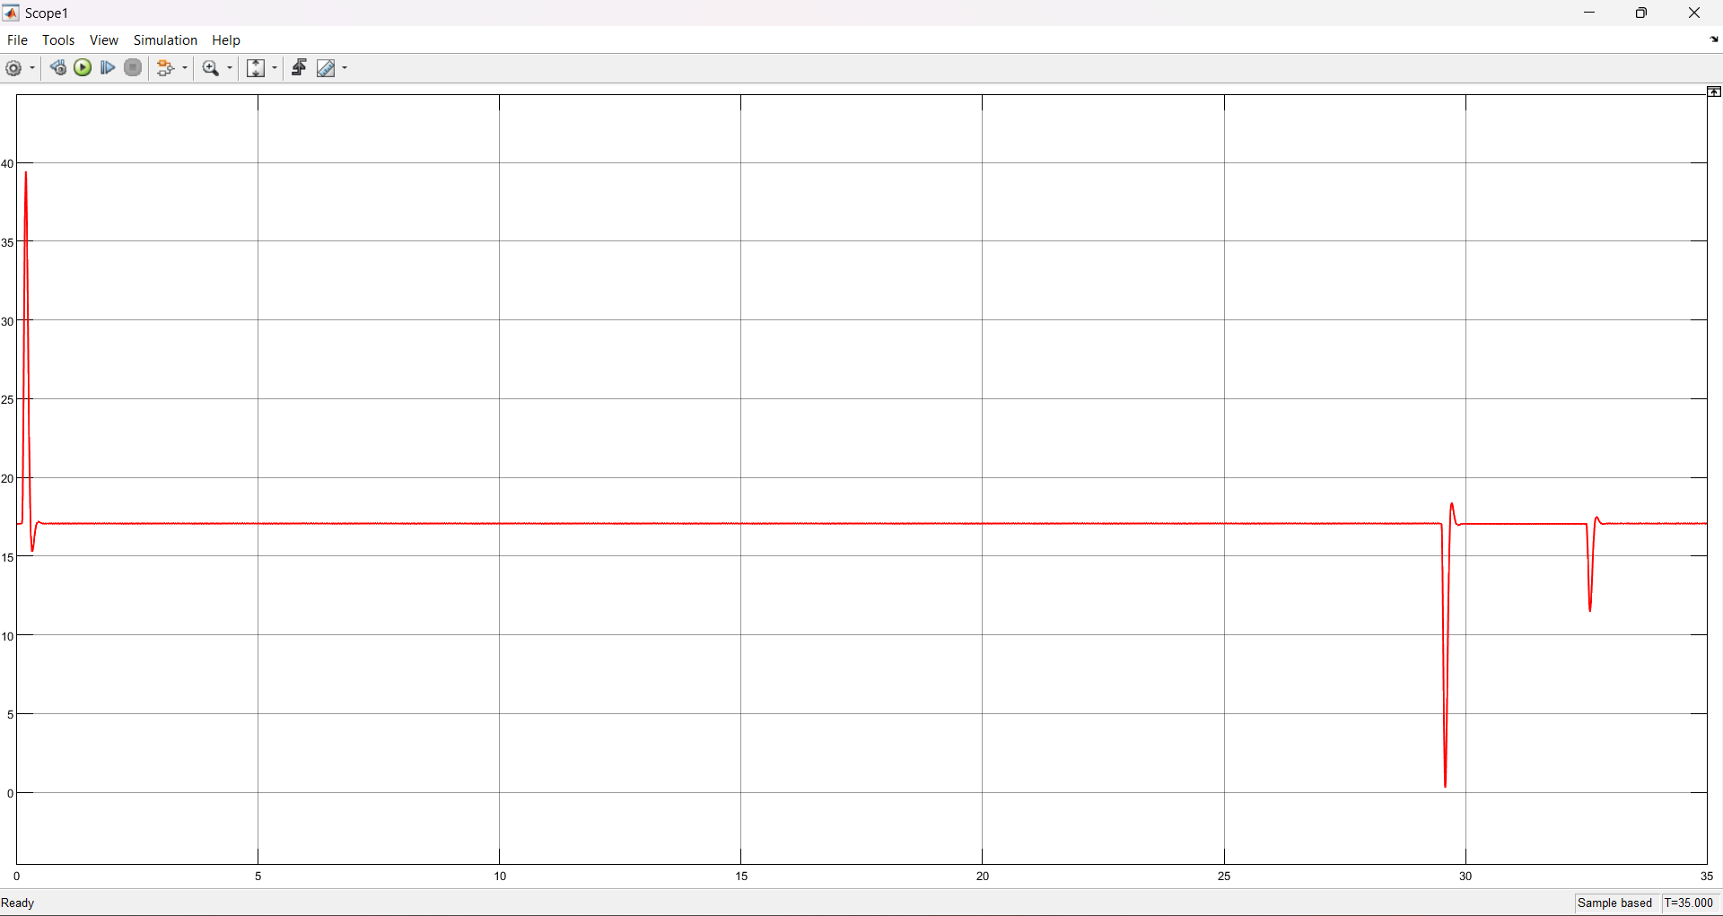
Рисунок 4.7 – Діаграма крутних моментів.

4.3 Система управління LCB II MCS220
Система управління MCS220 призначена для керування електричними пасажирськими ліфтами, встановленими у житлових будинках, вантажопідйомністю до 400 кг, 630 кг, 1000 кг.
Живлення електродвигуна змінного струму лебідки ліфта модифікованого керованого перетворювача OVF20:
Система управління сумісна з лебідками ОТІС (13VTR, 160VAT, 18ATF).
До складу системи управління входять такі основні частини:
− контролер MCS 220;
− система позиціонування PRS-2 або її модифікації;
− шахтне розведення, підвісний кабель, розведення в машинному приміщенні та на кабіні;
− кнопкові пости викликів та наказів;
− індикатори положення кабіни та покажчики напрямку руху;
− електричні ланцюги освітлення кабіни ліфта.
До складу системи управління також можуть входити додаткові пристрої, як опції, наприклад: вступний пристрій, пристрій живлення аварійного освітлення та інше обладнання.
Система управління може застосовуватись як для ліфтів NE, так і при модернізації ліфтів.
Таблиця 4.1 – Основні технічні характеристики системи LCB II MCS220.
Параметр | Значення
Номінальна швидкість, м/с | до 1,6
Вантажопідйомність, кг | До 1000
Висота підйому, м | До 95
Кількість зупинок, шт | До 32
Груповий режим роботи | До 3 ліфтів
Кількість пусків на годину | 120 при повному завантаженню  150 в продовж 30 хв
Стартів на рік, шт | 250000
Час неприривного пробігу, с | 60
Між поверхові роз’їзди, м | 0,35…7
Точність зупинок, мм | +/- 8
Вид системи управління | DCL
Тип дверей кабіни | Автоматичні, CLD, TLD
Інкодер | 1024 імп./2 канали
Номінальна напруга мережі живлення | 380 В +/-10%
Тип мережі живлення | 4-х провідна  5-ти провідна
Частота мережі живлення, Гц | 50 +/-1
Номінальна напруга кола управління | 110 В (змінне)  30 В (постійне)

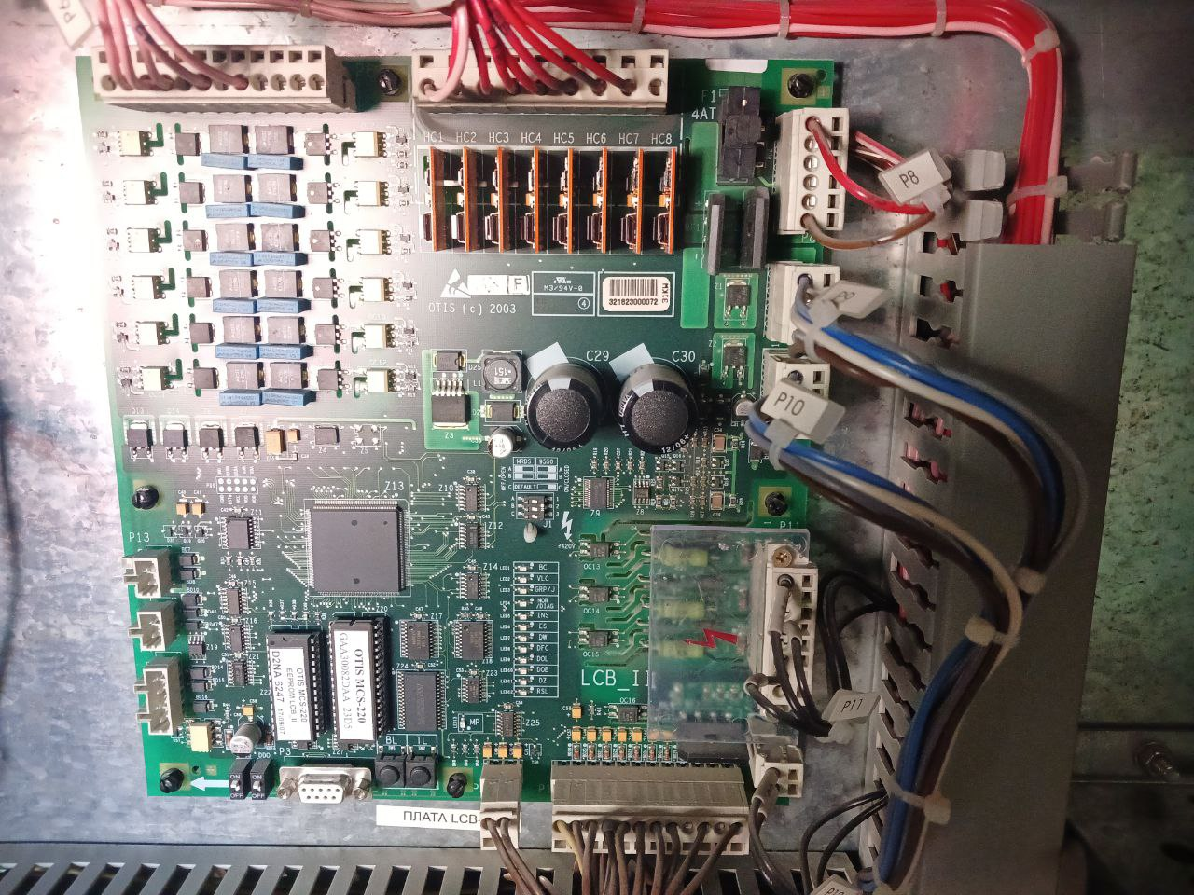
Рисунок 4.8 – Загальний вид плати LCB II.
Включення ліфта в роботу.
Підключення електроустаткування ліфта до мережі здійснюється включенням вступного пристрої SK та автоматичного вимикача QF1. Після підключення живлення до системи управління, автоматично вмикається режим корекційного пробігу ліфта, при якому кабіна починає рух вниз або вгору на великій швидкості. При досягненні кінцевих вимикачів 1LS або 2LS кабіна переходить на малу швидкість та зупиняється в зоні точної зупинки нижнього, або верхнього поверху. Напрямок корекційного пробігу закладається у програмне забезпечення і зазвичай встановлюється – вниз. При цьому кабіна під час корекційного пробігу завжди рухається вниз. Однак, коли кабіна стоїть на нижньому поверсі в зоні дії кінцевого вимикача 1LS, вона прямує на корекційний пробіг.
Мета корекційного пробігу – визначення системою управління положення кабіни у шахті (позиціонування системи управління).
Після налаштування контролера MCS220, ліфт готовий до наступних режимів роботи:
- Нормальний режим роботи;
- Режим «Ревізія»;
- Режим «Управління з машинного приміщення»;
- Режим «Пожежної небезпеки»;
- Режим «Перевезення пожежних підрозділів»;
У режимі нормальної роботи кабіна виконує всі накази від кнопок наказів у кабіні та всі виклики від кнопок виклику на поверхах. Після ухвалення команди система управління видає сигнал підтвердження, який підсвічує відповідну натиснутою кнопкою наказу або виклику. Режим виключення попутних викликів виконується при заповненні кабіни понад 80% від номінального завантаження при збиральних видах управління.
Вільна кабіна із зачиненими дверима залишається в очікуванні виклику на поверсі, на якому вона залишилася останнім пасажиром ( за відсутності опції ARD – паркувальний поверх).
При перевантаженні кабіни (завантаження більше 110% від номінальної) в кабіні звучить сигнал і/або підсвічується світловий індикатор, двері кабіни залишаються відчиненими, рух блокується. Рух може розпочатися лише після зниження навантаження до номінальною.
Відкриття дверей кабіни здійснюється тільки в зоні точної зупинки, коли вона знаходиться у дверній зоні DZ.
В режимі ревізії, який призначений для огляду шахти та проведення робіт у шахті, управління проводитися тільки з даху кабіни при натисканні та утриманні в натиснутому стані кнопок “Пуск” (TCIB) та “Вгору” (UIB) або “Пуск” та “Вниз” (DIB). При цьому дія викличних кнопок, кнопок наказів з кабіни, керування з машинного приміщення та відкриття дверей виключається.
Для переведення ліфта в режим ревізії необхідно на пульті ревізії на даху кабіни перемикач встановити у положення "Ревізія". У цьому режимі кабіна рухається на швидкості ревізії, і її рух обмежується в зоні точної зупинки верхнього або нижнього поверху, а також вимикачем 6LS на верхньому поверсі (за його наявності).
У режимі ревізії для пошуку та усунення несправностей дверей шахти передбачена можливість руху кабіни за наявності незамкнених контактів на двері шахти. Для цього випадку передбачено режим ревізії із шунтуванням контактів двері шахти. Для переведення ліфта в режим із шунтуванням дверей шахти необхідно на пульті ревізії перемикач встановити в положення "Ревізія з шунтуванням".
Для переходу в режим нормальної роботи потрібний перемикач на блоці ревізії встановити у положення "Нормальна робота".
Управління ліфтом з машинного приміщення проводиться персоналом при обслуговування ліфта за допомогою кнопок ВВЕРХ або ВНИЗ, розташованих на блоці ERO, який підключається до 12-ти контактного роз'єму 4М контролера.
Перехід на керування з машинного приміщення здійснюється установкою перемикача на блоці ERO у положення “ERO” . При цьому перемикач TCI на блоці ревізії на даху кабіни має знаходитись у положенні ”Нормальна робота”.
У цьому режимі блокуються (вимикаються) всі виклики, накази та робота приводу двері. Рух кабіни відбувається на швидкості ревізії між верхнім та нижнім. поверхами при натисканні та утриманні в натиснутому стані кнопки ВВЕРХ або ВНИЗ. Після зупинки, пуск кабіни можливий лише після подачі нової команди від кнопок ВВЕРХ або Вниз на блоці ERO. Для зупинки ліфта можливе використання кнопки "Стоп" на контролер.
Індикацію про напрямок руху кабіни та досягнення кабін зони відмикання дверей можна спостерігати на табло сервісного приладу Service Tool.

Висновок
В даному розділі було розроблено модель електроприводу ліфта, який керується ПІ-регулятором. Модель складається з двох схем: силової та керування. Силова схема імітує інвертор з IGBT модулями за допомогою яких керується двигун у функції швидкості. Зроблена схема є наближеною до реального ПЧ OVF 20 CR. Схема керування уявляє собою ПІ-регулятор з зворотним зв’язком, яка подає сигнали на IGBT.
Для більш точного моделювання були проведені розрахунки параметрів вибраного в попередньому розділі асинхронного трьох фазного електродвигуна з короткозамкнутим ротором, а саме ми розрахували активні та реактивні опори статора та ротора. Підібрали коефіцієнти ПІ-регулятора методом Циглера-Нікольса.
Після того як налаштували модель за нашими умовами та після чого просимулювали процес отримали діаграми швидкості та крутного моменту електродвигуна.
Було розглянуто систему управління LCB II MCS220. Наведено перелік можливих режимів роботи та їх опис. Наведено технічні характеристики даного контролера.
- ОХОРОНА ПРАЦІ

5.1 Аналіз умов праці обслуговуючого персоналу ліфтових установок
Під час обслуговування та ремонту ліфтових установок персонал наражається на багато небезпек, які загрожують здоров’ю та життю людини. Основні чинники які впливають на робітника зазначено в таблиці 5.1.
Таблиця 5.1 – Основні чинники умов праці під час обслуговування та ремонту ліфтів
Чинник | Основні характеристики чинника | Значення обраних показників
Мікроклімат | Температура, вологість, швидкість руху повітря | Температура: 18-22°C, Вологість: 40-60%, Швидкість руху повітря: 0,1-0,3 м/с
Шум | Робота з механічним інструментом і обладнанням | До 85 дБ(A)
Вібрація | Загальна та локальна вібрація від обладнання та інструментів | До 2,5 м/с²
Освітлення | Рівень освітленості робочих зон | 50-300 лк
Токсичні речовини | Робота з палево-мастильними матеріалами, фарбами тощо | Використання індивідуальних засобів захисту
Електробезпека | Напруга, заземлення обладнання | Напруга: 220/380 В, Контур заземлення: < 4 Ом
Пожежна безпека | Наявність вогненебезпечних матеріалів та речовин | Наявність вогнегасників, наявність пожежних систем, відсутність відкритого вогню
Психофізіологічні чинники | Робоче навантаження | Помірне фізичне та розумове навантаження
Ергономіка | Часте загинання, піднімання вантажів, робота в незручних позах | Застосування допоміжних інструментів та знарядь праці
Механічні ризики | Небезпека отримання механічних травм, робота на висоті | Використання захисних касок, рукавиць, окулярів, страхючого поясу

Рівень шуму на робочих місцях, де встановлено лебідки та використання механічно-електричного інструменту, може досягати до 85 дБА. Це вимагає використання засобів індивідуального захисту слуху, таких як навушники або беруші.
Вібраційний вплив створюється лебідками та рухом кабіни під час роботи. Довготривалий вплив вібрації може призвести до професійних захворювань, тому необхідно застосовувати віброізоляційні підкладки та проводити регулярні медичні огляди працівників.
Кабельні лінії, що живлять обладнання, працюють під напругою 380 В. Необхідно дотримуватися правил електробезпеки, зокрема, використовувати відповідні засоби індивідуального захисту (діелектричні рукавиці, килимки), а також проводити регулярні інструктажі з електробезпеки.
Під час проведення ремонтних робіт можуть використовуватися кислоти, фарби та паливо-мастильні речовини, що створюють хімічну небезпеку. Робітники повинні використовувати захисний одяг, рукавиці та захисні окуляри.
Робота з легкозаймистими речовинами вимагає використання вибухозахищеного обладнання та дотримання правил пожежної безпеки, зокрема наявність первинних засобів пожежогасіння та проведення інструктажів з пожежної безпеки.
Піднімання та переміщення важких деталей та робота в незручних позах створює значне фізичне навантаження на працівників. Для зменшення ризику травмування слід використовувати підйомні механізми та проводити навчання з правильного піднімання вантажів.

5.2 Вибір технічних засобів і заходів безпеки робіт
Для забезпечення безпеки під час технічного обслуговування та ремонту ліфтів необхідно впровадити комплекс технічних засобів та організаційних заходів. Основні технічні засоби та заходи безпеки визначаються на підставі аналізу небезпечних чинників, які можуть впливати на працівників. Вибір цих засобів і заходів здійснюється відповідно до вимог діючих українських нормативних документів [1] – [6].
Таблиця 5.2 - Перелік технічних засобів і заходів безпеки за небезпечними чинниками
Небезпечний чинник | Технічні засоби | Організаційні заходи
Мікроклімат | Вентиляційні системи | Регулярні перерви на свіжому повітрі
Шум | Шумозахисні екрани, глушники | Навчання використання ЗІЗ (беруші)
Вібрація | Антивібраційні платформи, амортизуючи резинки | Чергування операцій з високим рівнем вібрації
Освітлення | Лампи з регульованою яскравістю | Регулярний огляд та заміна освітлювальних приладів, контроль рівня освітленості
Токсичні речовини | Витяжні вентиляції, газоаналізатори | Використання індивідуальних засобів захисту, регулярний моніторинг повітря, обмеження часу впливу, інструктажі
Психофізіологічні чинники | Ергономічне обладнання робочих місць | Раціональна організація праці, психологічна підтримка, проведення тренінгів
Ергономіка | Зручний ручний та електромеханічний інструмент | Оцінка робочих місць з точки зору ергономіки, адаптація робочих місць
Механічні ризики | Захисні огорожі, блокувальні пристрої | Використання засобів індивідуального захисту (каски, рукавиці, страхуючи пояси), регулярні огляди технічного стану обладнання

Вентиляційні системи забезпечують оптимальні параметри мікроклімату, запобігаючи перегріву чи переохолодженню працівників. Регулярний контроль параметрів мікроклімату дозволяє своєчасно вживати заходів для коригування умов праці.
Шумозахисні екрани та глушники знижують рівень шуму на робочих місцях. Використання індивідуальних засобів захисту слуху є обов’язковим для працівників, що працюють у шумних умовах.
Антивібраційні платформи та амортизуючи резинки зменшують вплив вібрації на працівників. Чергування операцій з високим рівнем вібрації та надання перерв дозволяють зменшити ризик професійних захворювань.
Встановлення додаткових ламп, ламп з регульованою яскравістю та використання налобних ліхтариків забезпечують необхідний рівень освітлення робочих місць, що сприяє підвищенню продуктивності праці та зменшенню стомлюваності очей.
Витяжні вентиляції та газоаналізатори відводять шкідливі речовини з робочої зони. Використання респіраторів та регулярний моніторинг повітря забезпечують додатковий рівень захисту.
Ергономічне обладнання робочих місць зменшує фізичне навантаження на працівників. Раціональна організація праці та психологічна підтримка сприяють підвищенню загальної продуктивності.
Захисні огорожі та блокувальні пристрої запобігають механічним травмам. Використання засобів індивідуального захисту та регулярні огляди технічного стану обладнання дозволяють підтримувати безпечні умови праці.
  - Засоби та заходи електробезпеки
У процесі проведення технічного обслуговування та ремонту ліфтових установок присутні наступні електричні небезпеки: трансформаторні підстанції, які забезпечують живлення кіл керування та іншого обладнання; кабельні лінії живлення, котрі використовуються для передачі електричної енергії до місця виконання робіт; електричне обладнання, таке як: двигуни лебідок, трансформатори, роз'єднувачі, контактора, автоматичні вимикачі та використання електричного ручного інструменту.

Запропоновано інструкцію для мешканців будинків та працівників установ де є ліфти:
Інструктаж з електробезпеки: Проведення інструктажу з правил безпеки при роботі поблизу електроустановок, зокрема дотримання безпечних відстаней до електрообладнання [1].
Забезпечення безпечних зон: Встановлення бар'єрів та знаків попередження в зонах з підвищеною електронебезпекою.
Заборона самостійного втручання: Заборона на самостійне відкриття
електрообладнання та виконання робіт без відповідної підготовки та дозволу.

Впроваджено інструкції для електромеханіків, що працюють з електрообладнанням:
Спеціальне навчання та атестація: Працівники повинні проходити спеціальне навчання та атестацію з електробезпеки [7].
Використання засобів індивідуального захисту (ЗІЗ): Обов'язкове використання діелектричних рукавиць, ботів, килимків та захисних окулярів.
Перевірка обладнання: Регулярна перевірка стану ізоляції та заземлення електрообладнання.
Дотримання правил експлуатації: Виконання робіт згідно з інструкціями з експлуатації електрообладнання.

Затверджено інструкцію для відповідальних за електропостачання:
Висока кваліфікація: Відповідальні особи повинні мати високу кваліфікацію та досвід роботи з електричними установками [8].
Планування робіт: Планування робіт з урахуванням вимог електробезпеки, зокрема проведення робіт з відключеним електроживленням, коли це можливо.
Моніторинг та аудит: Регулярний моніторинг стану електрообладнання та проведення аудиту заходів електробезпеки.
Працівників забезпечено наступними засобами індивідуального захисту: діелектричні рукавиці, які захищають руки від ураження електричним струмом; діелектричні боти для захисту ніг від ураження електричним струмом; діелектричні килимки, котрі використовуються для ізоляції працівника від заземленої поверхні; захисні окуляри, призначені для захисту очей від механічних пошкоджень та електричних дуг; захисні каски, котрі захищають голову від механічних пошкоджень та електричних дуг; спеціальний одяг, що буде захищати від електричних та механічних пошкоджень.
Автоматичні вимикачі використовуються для автоматичного відключення електричного кола при перевантаженні або короткому замиканні. Вони забезпечують захист обладнання та працівників від електричних небезпек. Основні функції автоматичних вимикачів включають:
Захист від перевантаження: Відключення кола при перевищенні допустимого струму.
Захист від короткого замикання: Швидке відключення при короткому замиканні для запобігання пошкодженню обладнання.
Відключення при втраті напруги: Автоматичне відключення при зниженні напруги нижче допустимого рівня [8].
Трансформатори струму використовуються для зниження високих струмів до безпечних рівнів для вимірювання, захисту та контролю. Вони забезпечують:
Безпеку вимірювань: Зменшення струму до рівня, безпечного для вимірювальних приладів.
Захист обладнання: Забезпечення правильного функціонування релейного захисту та автоматики [8].
Роз'єднувачі використовуються для відокремлення електричних кіл при технічному обслуговуванні або аварійних ситуаціях. Основні функції роз'єднувачів:
Безпечне відключення: Механічне роз'єднання електричних кіл для забезпечення безпеки під час обслуговування.
Ізоляція обладнання: Забезпечення ізоляції обладнання від джерела живлення при ремонті або заміні [8].
  - Пожежобезпека та вибухозахист
Проведення ТО та ремонту ліфтових установок супроводжуються значними ризиками виникнення пожеж та вибухів через наявність горючих речовин та специфічних умов експлуатації. Основні джерела пожежної та вибухової небезпеки включають наступні складові підприємства:
Горючі речовини: Наявність паливно-мастильних матеріалів, газів та інших горючих речовин, які необхідні для роботи обладнення.
Електрообладнання: Перегрів електричного обладнання може призвести до пожежі, особливо в умовах високих температур та агресивного середовища.
Механічні пошкодження: Пошкодження ізоляції провідників та електричного обладнання може ініціювати пожежу.
Для запобігання та ліквідації наслідків пожеж та вибухів запропоновано вжити наступні заходи:
Пожежний інструктаж: Обов'язкове проведення пожежного інструктажу для всіх працівників, в якому необхідно розглянути процедури евакуації та використання пожежного обладнання [9].
Вогнегасні засоби: Розташування вогнегасників у відповідності до вимог пожежної безпеки, забезпечення їхньої наявності та готовності до використання.
План евакуації: Розробка та виконання плану евакуації, включаючи організацію шляхів виходу, зборищ та порядок дій працівників у разі пожежі.
Системи пожежного сповіщення: Встановлення систем пожежного сповіщення та автоматичного пожежного оповіщення для своєчасного виявлення та локалізації пожежі
Таблиця 5.3 - Таблиця засобів пожежної безпеки
Група заходів | Технічні характеристики | Критерії вибору
Вогнегасники | Тип, об'єм, клас пожежної небезпеки | Відповідність класу пожежної небезпеки; Наявність сертифікату якості
План евакуації | Схема евакуації, маркірування виходів | Чіткість та доступність для персоналу
Системи пожежного сповіщення | Тип системи, датчики, автоматика | Ефективність сповіщення, швидкість реакції

Висновок
В цьому розділі проведено аналіз умов праці технічному обслуговуванні та ремонті ліфтових установок. Описані чинники умов праці, їх основні характеристики та значення обраних показників. Визначено ризики та впроваджено рекомендації по засобам індивідуального захисту. Виконано вибір технічних засобів та заходів безпеки для різних небезпечних чинників. Впроваджено обладнання для захисту від небезпечних чинників.
Описані потенційні загрози ураження електричним струмом. Запропоновано інструкції для людей які не контактують з обладнанням, які працюють з обладнанням та які відповідальні за електропостачання.
Виявлені джерела пожежної та вибухової небезпеки. Запропоновано заходи для запобігання та ліквідації наслідків пожеж та вибухів.

ВИСНОВКИ
В межах даного дипломного проекту висвітлив комплексний підхід до проектування, впровадження та експлуатації сучасних ліфтових систем. Виконана робота охопила широкий спектр технічних аспектів, що сприяє досягненню високого рівня ефективності, надійності та безпеки ліфтових установок.
Було проведено детальний аналіз класифікації та конструкції ліфтів, що дозволило виявити основні типи та їхні конструктивні особливості. Це створило базу для подальшого проектування та оптимізації електромеханічного обладнання та систем керування.
Виконано розрахунок електроосвітлення квартир, електричних навантажень та вибір провідників, що забезпечило оптимальний розподіл енергетичних ресурсів. Проведений розрахунок струмів короткого замикання та вибір електричних апаратів з відповідними уставками забезпечили високий рівень електробезпеки та надійності електропостачання будівлі.
Виконано вибір кабіни та визначення швидкості руху, що сприяло оптимізації роботи ліфта з точки зору комфортності та продуктивності. Проведено розрахунок продуктивності ліфта та визначено необхідну кількість ліфтів, що дозволило забезпечити високу ефективність транспортних переміщень у будівлі. Вибір підіймальних канатів та перетворювача частоти сприяв підвищенню надійності та енергоефективності ліфтової установки.
Розрахунок параметрів електродвигуна та моделювання системи керування в середовищі MatLab дозволили створити оптимальну систему керування ліфтом, яка враховує всі необхідні технічні параметри та сценарії експлуатації. Впровадження системи управління LCB II MCS220 підвищило загальну ефективність роботи ліфтової установки та забезпечило високий рівень автоматизації.
Був проведений аналіз умов праці обслуговуючого персоналу, вибір технічних засобів і заходів безпеки, а також заходи електробезпеки,

пожежобезпеки та вибухозахисту забезпечили створення безпечних умов праці для персоналу, що обслуговує ліфтові установки.

ДОДАТОК А
Таблиця А.1 – Час t₁ на відчинення-зачинення дверей кабіни,
пуск її і зупинення.
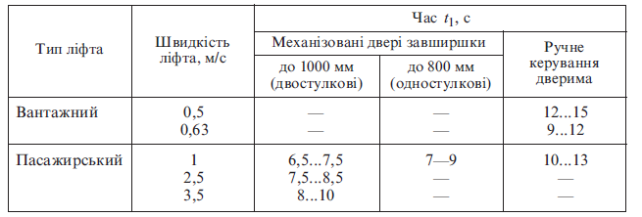

ДОДАТОК Б
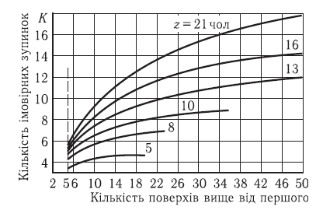
Рисунок Б.1 – Залежність кількості ймовірних зупинок кабіни пасажирського ліфта від місткості кабіни.

ДОДАТОК В
Таблиця В.1 – Коефіцієнт К₀ для підрахунку найбільшого (п’ятихвилинного) пасажиропотоку.
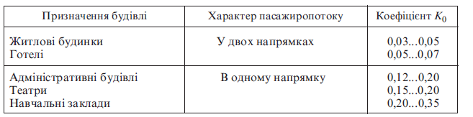

ДОДАТОК Г
Таблиця Г.1 – Найменші допустимі запаси міцності канатів для ліфтів.
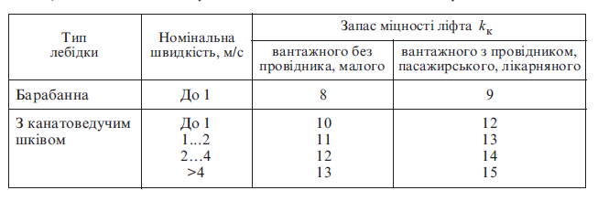

ДОДАТОК Д
Таблиця Д.1 – Характеристики ліфтових канатів.
Діаметр каната, мм | Розрахункова маса 1 м незмазаного каната, кг | Маркірована група по часовому супротиву розриву, Н/мм²
Діаметр каната, мм | Розрахункова маса 1 м незмазаного каната, кг | 1600 | 1700 | 1800
Діаметр каната, мм | Розрахункова маса 1 м незмазаного каната, кг | Розривне зусилля каната в цілому не менше, Н
7,8  10  10,5  12  16,5 | 0,2205  0,3875  0,340  0,530  1,0 | 30550  50750  53750  73500  138000 | 32450  53500  57100  78500  - | 33450  54350  58450  80500  -

ДОДАТОК Ж
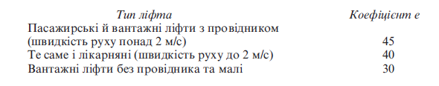

СПИСОК ВИКОРАСТЕНИХ ДЖЕРЕЛ
- Правила будови і безпечної експлуатації ліфтів /Мінестерство праці та соціальної політики по нагляду за охороною праці України. Київ: Форт, 2008. 270 с.
- Штремель Г. Х. Вантажопідйомні машини. Київ: 1980. 304 с.
- Полковников В. С., Лобов Н. А., Грузинов Е. В. Монтаж та експлуатація ліфтів: Вища школа, 1987. 256 с.
- Бондарєв В.С., Дубинець О. І., Колісник М. П. Підйомно-транспортні машини: Розрахунки підіймальних і транспортувальних машин: Київ. Вища школа, 2009. 734 с.
- Проектування електропостачання та електрообладнання машин і установок геотехнічних виробництв / уклад. Рябенко І. С., Мейта О. В. Київ: КПІ ім. Ігоря Сікорського, 2018. 138 с.
- Технічний опис і альбом рисунків. Інструкція по монтажу Європа 2000 / ЗАТ «Отіс». Київ. 326 с.
- Схеми електричні принципіальні на ліфти z-моделей / ЗАТ «Отіс». Київ. 150 с.
- Трушин А. Система управління MCS 220 з розширеними можливостями: Київ. 2006. 19 с.
- Інструкція по монтажу, пуску, налаштування і експлуатації системи управління MCS 220 з приводом OVF20CR 5 кВт / ЗАТ «Отіс». Київ. 50 с.
- Чермалих О. В., Данілін О. В., Босак А. В., Торопова Л. В. Автоматизоввний електропривод машин та установок. Конспект лекцій / Київ. КПІ ім. Ігоря Сікорського: Київ, 2021. 60 с.
- Бондаренко С. Г., Сангінова О. В. Теорія автоматичного керування . Автоматизація та комп’ютерно-інтегровані технології: КПІ ім. ім. Ігоря Сікорського: Київ, 2013. 76 с.
- ДСТУ 7238:2011. Система стандартів безпеки праці. Електробезпека. Загальні вимоги та норми. Вид. офіц. Київ: Держспоживстандарт України, 2012. 20 с
- ДСТУ ISO 45001:2018. Система управління охороною здоров'я та безпекою праці. Вимоги та настанови щодо застосування. Вид. офіц. Київ: ДП «УкрНДНЦ», 2018. 46 с.
- ДСТУ EN 12464-1:2012. Освітлення робочих місць у приміщеннях. Вид. офіц. Київ: ДП «УкрНДНЦ», 2013. 64 с.
- ДСанПіН 3.3.2-171-2007. Санітарні норми виробничого шуму, ультразвуку та інфразвуку. Вид. офіц. Київ: Міністерство охорони здоров'я України, 2007. 32 с.
- ДСН 3.3.6.042-99. Державні санітарні норми виробничого шуму, ультразвуку та інфразвуку. Вид. офіц. Київ: Міністерство охорони здоров'я України, 1999. 28 с.
- ДСТУ EN 61140:2014. Захист від ураження електричним струмом. Загальні аспекти безпеки. Вид. офіц. Київ: ДП «УкрНДНЦ», 2015. 38 с.
- Правила безпечної експлуатації електроустановок споживачів (ПБЕЕС). Вид. офіц. Київ: Міністерство енергетики та вугільної промисловості України, 2014. 120 с.

